|  |
| --- |
| Môn học phát triển ứng dụng hệ thống thông tin hiện đại – Bộ môn hệ thống thông tin – khoa công nghệ thông tin – trường đại học khoa học tự nhiên |
| Thiết kế chi tiết chức năng hệ thống |
| Quản Lý Nhà Phân Phối |
|  |
| **Biên soạn: Save My Life** |
| **11/19/2017** |

Table of Contents

1 Tham chiếu 1

2 Thông tin tài liệu 2

3 Kiến trúc hệ thống 3

3.1 Kiến trúc chung 3

3.1.1 Sơ đồ khối chung 3

3.1.2 Sơ đồ lớp khối DAO 4

3.2 Quản lý Nhà phân phối 5

3.2.1 Sơ đồ lớp hệ thống 5

3.2.2 Sơ đồ lớp chi tiết – Quản lí nhà phân phối 9

3.3 Quản lý sản phẩm 13

3.3.1 Sơ đồ hệ thống 13

3.3.2 Sơ đồ lớp chi tiết – Quản lý sản phẩm 17

3.4 Quản lý Đổi trả sản phẩm 20

3.4.1 Sơ đồ hệ thống 20

3.4.2 Sơ đồ lớp chi tiết – Quản lý đổi trả sản phẩm 22

3.5 Quản lý Đặt hàng 24

3.5. Sơ đồ hệ thống 24

3.5.2 Sơ đồ lớp chi tiết – Quản lý đặt hàng 27

3.6 Quản lý Đơn đặt hàng đề nghị 31

3.6.1 Sơ đồ hệ thống 31

3.6.2 Sơ đồ lớp chi tiết – Quản lý đơn đặt hàng đề nghị 35

3.7 Quản lý Giao hàng 37

3.7. Sơ đồ hệ thống 37

3.7.2 Sơ đồ lớp chi tiết – Quản lý Giao hàng 41

3.8 Quản lý Khuyến mãi 43

3.8.1 Sơ đồ hệ thống 43

3.8.2 Sơ đồ lớp chi tiết – Quản lý Khuyến mãi 45

3.9 Quản lý Báo cáo thống kê 47

3.9.1 Sơ đồ hệ thống 47

3.9.2Sơ đồ lớp chi tiết – Quản lý báo cáo thống kê 50

4 Thành phần giao diện - View 52

4.1 Quản lý nhà phân phối 52

4.1.1 Màn hình danh sách nhà phân phối 52

4.1.2 Màn hình thông tin chi tiết nhà phân phối 53

4.1.3 Màn hình Tạo hợp đồng 54

4.1.4 Màn hình Danh sách hợp đồng: 55

4.1.5Màn hình Thông tin chi tiết hợp đồng: 56

4.2 Quản lý đối tác 57

4.2.1Màn hình danh sách đối tác 57

4.2.2Màn hình thông tin chi tiết đối tác 58

4.2.3Màn hình Đăng ký làm Nhà phân phối / Thêm đối tác 59

4.3 Quản lý Sản phẩm 60

4.3.Màn hình danh sách sản phẩm 60

4.3.2Màn hình tạo mới sản phẩm 61

4.3.3Màn hình Xem chi tiết sản phẩm 63

4.3.4Màn hình Danh sách đợt hàng 64

4.3.5Màn hình Taọ mới đợt hàng 66

4.3.6Màn hình chi tiết đợt hàng 67

4.4 Quản lý Đổi trả sản phẩm 68

4.4.1Màn hình Tra cứu đơn yêu cầu đổi trả 69

4.4.2Màn hình Lập đơn yêu cầu đổi trả 70

4.4.3Màn hình Xem chi tiết đơn yêu cầu đổi trả 72

4.4.4Màn hình Lập phiếu đổi trả 74

4.4.5Màn hình Xác nhận từ chối đơn yêu cầu đổi trả 76

4.4.6Màn hình Lập phiếu công nợ 77

4.4.7Màn hình Lập phiếu chi 78

4.4.8Màn hình Tra cứu phiếu đổi trả 79

4.4.9Màn hình Xem chi tiết phiếu đổi trả 80

4.5 Quản lý Đặt hàng 82

4.5.1Màn hình danh sách đơn hàng 82

4.5.2Màn hình lập đơn đặt hàng + Cập nhật chi tiết đơn đặt hàng 84

4.5.3Màn hình thêm sản phẩm vào đơn đặt hàng 87

4.5.4Màn hình xem chi tiết đơn đặt hàng (để Cập nhật/Duyệt) 88

4.5.5Màn hình xem chi tiết đơn đặt hàng (highlight-Không duyệt) 90

4.5.6Màn hình lý do không duyệt 91

4.5.7Màn hình xem chi tiết đơn đặt hàng đã duyệt (để Lập đơn giao hàng) 92

4.5.8Màn hình xem chi tiết đơn đặt hàng không duyệt/đã giao 94

4.6 Quản lý Đơn đặt hàng đề nghị 98

4.6.1Các sản phẩm tiềm năng 98

4.6.2Lập biểu đồ 100

4.6.3Đơn đặt hàng đề nghị 101

4.6.4Các sản phẩm khuyến mãi 102

4.7 Quản lý Giao hàng 103

4.7.1Màn hình danh sách đơn giao hàng 103

4.7.2Màn hình lập đơn giao hàng 105

4.7.3Màn hình Xem chi tiết giao hàng trước khi xác nhận đơn giao hàng 107

4.7.4Màn hình Xem chi tiết sau khi xác nhận đơn giao hàng 108

4.7.5Màn hình Lập hóa đơn 109

4.8 Quản lý Khuyến mãi 110

4.8.1Màn hình danh sách khuyến mãi 110

4.8.2Màn hình chi tiết khuyến mãi 111

4.8.3Màn hình sửa khuyến mãi 112

4.8.4Màn hình thêm khuyến mãi 114

4.9 Quản lý Báo cáo thống kê 116

4.9.1Màn hình danh sách hóa đơn 116

4.9.2Màn hình danh sách đơn giao hàng 117

4.9.3Màn hình danh sách đơn đặt hàng 118

4.9.4Báo Cáo Kinh Doanh 119

4.9.5Báo Cáo Phân Bổ Hàng Hóa 120

4.9.6Thống kê So sánh A và B trong đó A > B 121

4.9.7Thống kê số lượng, tổng tiền Tháng/Quý trong năm 122

5 Luồng xử lý chức năng 123

6 Thành phần Service 167

6.1 Lớp DistributorBaseService 167

6.1.1Phương thức Create( DistributorBase dis, Representative rep) 167

6.1.2Phương thức SearchByID(int id) 168

6.1.3Phương thức GetAll() 169

6.2 Lớp DistributorService 170

6.2.1Phương thức Create(PotentialDistributor pDis) 170

6.2.2Phương thức UpdateStatus(int iD,bool Status) 171

6.3 Lớp PDistributorService 172

6.3.1Phương thức SearchByStatus (byte status) 172

6.3.2Phương thức UpdateStatus(int iD,byte Status, string note) 173

6.4 Lớp ContractService 174

6.4.1Phương thức CreateContract(Contract contract, bool type) 174

6.4.2Phương thức CreateContract_PDis(Contract contract) 175

6.4.3Phương thức CreateContract_Dis(Contract contract) 176

6.4.4Phương thức bool CancelContract(int ID, string Reason) 177

6.4.5Phương thức SearchContractCloseToExpiry(short period) 178

6.4.6Phương thức SearchByDistributor(int id) 179

6.4.7Phương thức SearchByID(int id) 180

6.5 Lớp RepresentativeService 181

6.5.1Phương thức UpdateRepresentation(int idDis) 181

6.5.2Phương thức bool Create(Representative person) 182

6.6 Lớp ProductService 183

6.6.1Phương thức Add( Product product) 183

6.6.2Phương thức Update( Product product) 184

6.6.3Phương thức find(int id) 185

6.6.4Phương thức GetAll() 186

6.7 Lớp BatchService 190

6.7.1Phương thức Add(Batch) 190

6.7.2Phương thức find(id) 191

6.7.3Phương thức GetAll() 192

6.7.4Phương thức UpdateBatch(Batch) 193

6.8 Lớp BatchDetailService 193

6.8.1Phương thức Add(BatchDetail dt) 193

6.8.2Phương thức UpdateBatchDetail(BatchDetail dt) 194

6.9 Lớp ReturnRequestService 195

6.9.1Phương thức CreateReturnRequest (ReturnRequest) 195

6.9.2Phương thức SearchByReturnRequest (string keyWord) 197

6.9.3Phương thức SearchByStatus (int status) 197

6.9.4Phương thức UpdateReturnRequest (string note, int status) 198

6.9.5Phương thức ConfirmRefusal(string reason) 200

6.10 Lớp ReturnService 202

6.10.1Phương thức CreateReturn(Return) 202

6.10.2Phương thức SearchByReturn(string keyWord) 203

6.10.3Phương thức SearchByModeOfReturn(bool modeOfReturn) 204

6.10.4Phương thức Total() 205

6.11 Lớp DebtService 206

6.11.1Phương thức CreateDebt(Debt) 206

6.12 Lớp PaymentService 208

6.12.1Phương thức CreatePayment(Payment) 208

6.13 Lớp ReturnRequestDetailService 210

6.13.1Phương thức CreateReturnRequestDetail(ReturnRequestDetail) 210

6.13.2Phương thức UpdateReturnRequestDetail(ReturnRequestDetail) 212

6.13.3Phương thức DeleteReturnRequestDetail(ReturnRequestDetail) 214

6.14 Lớp ReturnDetail 216

6.14.1Phương thức CreateReturnDetail(ReturnDetail) 216

6.14.2Phương thức UpdateReturnDetail(ReturnDetail) 217

6.14.3Phương thức DeleteReturnDetail(ReturnDetail) 218

6.15 Lớp OrderService 220

6.15.1Phương thức AddOrder 220

6.15.2Phương thức UpdateOrder 221

6.15.3Phương thức SearchOrder 221

6.15.4GetOrdersChartOf 223

6.16 Lớp OrderDetailService 224

6.16.1Phương thức AddOrderDetail 224

6.16.2Phương thức UpdateOrderDetail 224

6.16.3Phương thức DeleteOrderDetail 225

6.16.4Phương thức SearchOrderDetail 226

6.16.5ReportService 227

6.17 Lớp DeliveryOrderService 229

6.17.1Phương thức AddDeliveryOrder(DeliveryOrder dOrder) 229

6.17.2Phương thức UpdateDeliveryOrder(DeliveryOrder dOrder) 230

6.17.3Phương thức SearchById(int id) 231

6.17.4Phương thức SearchByStatus(int status) 231

6.17.5Phương thức SearchByDeliveryDate(Datetime datetime) 232

6.18 Lớp BillService 233

6.18.1Phương thức AddBill(Bill bill) 233

6.19 Lớp DetailedDeliveryOrderService 234

6.19.1Phương thức AddDetailedDeliveryOrder(DetailedDeliveryOrder ddOrder) 234

6.20 Lớp PromotionService 235

6.20.1Phương thức Search 235

6.20.2GetPromotionalProducts 237

6.20.3GetPresents 239

6.21 Lớp SalesReport 240

6.21.1Phương thức SearchDeliveryOrderWithM_Q_Y( SalesReport) 240

6.21.2Phương thức SearchBill( SalesReport) 240

6.21.3Phương thức SearchDebt(SalesReport) 241

6.22 Lớp SalesReportDetail 242

6.22.1Phương thức SearchReportBusinessWithM_Q_Y( SalesReportDetail) 242

6.22.2Phương thức SearchReportAttribution ( SalesReportDetail) 243

6.22.3Phương thức SearchDebt(SalesReportDetail) 243

7 Thành phần Model 244

7.1 Class DistributorBase 244

7.2 Class Distributor 244

7.3 Class PotentialDistributor 244

7.4 Class Contract 245

7.5 Class Representative 245

7.6 Class Assignment 245

7.7 Class Account 245

7.8 Class Product 245

7.9 Class Unit 245

7.10 Class ProductType 245

7.11 Class Batch 246

7.12 Class BatchDetail 246

7.13 Class ReturnRequest 246

7.14 Class ReturnRequestDetail 246

7.15 Class Return 246

7.16 Class ReturnDetail 246

7.17 Class DeliveryOrder 246

7.18 Class Detailed DeliveryOrder 247

7.19 Class Bill 247

7.20 Class Debt 247

7.21 Class Order 247

7.22 Class Storage 247

7.23 Class Consignee 247

7.24 Class OrderDetail 247

7.25 Class Unit 247

7.26 Class Staff 248

7.27 Class SalesReport 248

7.28 Class SalesReportDetail 248

7.29 Class Promotion 248

7.30 Class PromotionProducts 248

7.31 Class PromotionGifts 248

# Tham chiếu

|  |  |  |  |
| --- | --- | --- | --- |
| Mã số | Tên tài liệu | Tác giả | Phiên bản |
| BRS-02 | Khảo sát hệ thống | SaveMyLife | 1.1 |
| SRS-1.1 | Phân tích yêu cầu | SaveMyLife | 1.1 |
| FRA-01 | Phân tích chức năng | SaveMyLife | 1.1 |
| FD-01 | Thiết kế chức năng | SaveMyLife | 1.1 |

|  |  |  |  |  |  |
| --- | --- | --- | --- | --- | --- |
| Mã số | Tên tài liệu | Nội dung cập nhật | Phiên bản | Tác giả | Mô tả |
| DD-01 | Thiết kế chi tiết | Khởi tạo | 1.0 | SaveMyLife | Thiết kế chi tiết các chức năng hệ thống quản lý nhà phân phối |

# Thông tin tài liệu

# Kiến trúc hệ thống

## Kiến trúc chung

### Sơ đồ khối chung

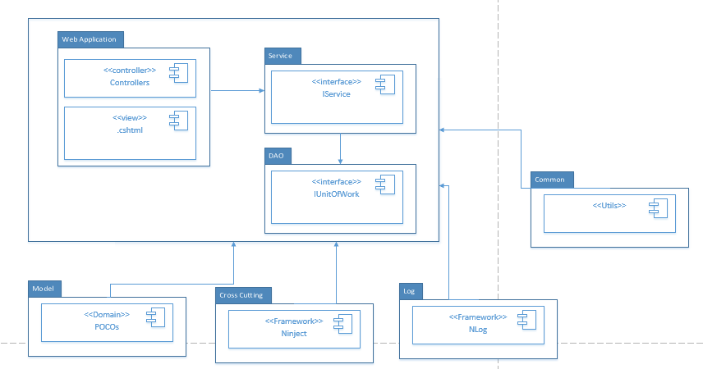

Hình 1: Sơ đồ khối chung

### Sơ đồ lớp khối DAO

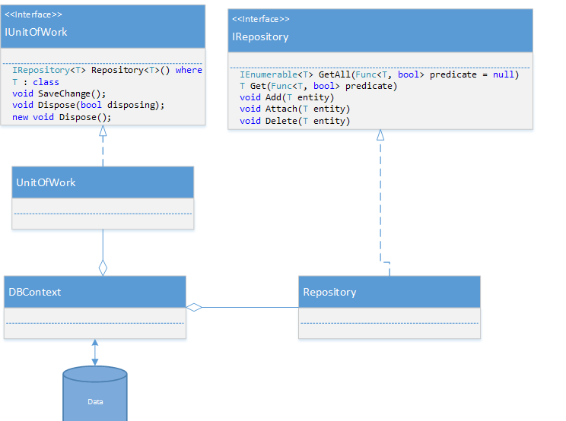

Hình 2: Sơ đồ khối DAO

## Quản lý Nhà phân phối

### Sơ đồ lớp hệ thống

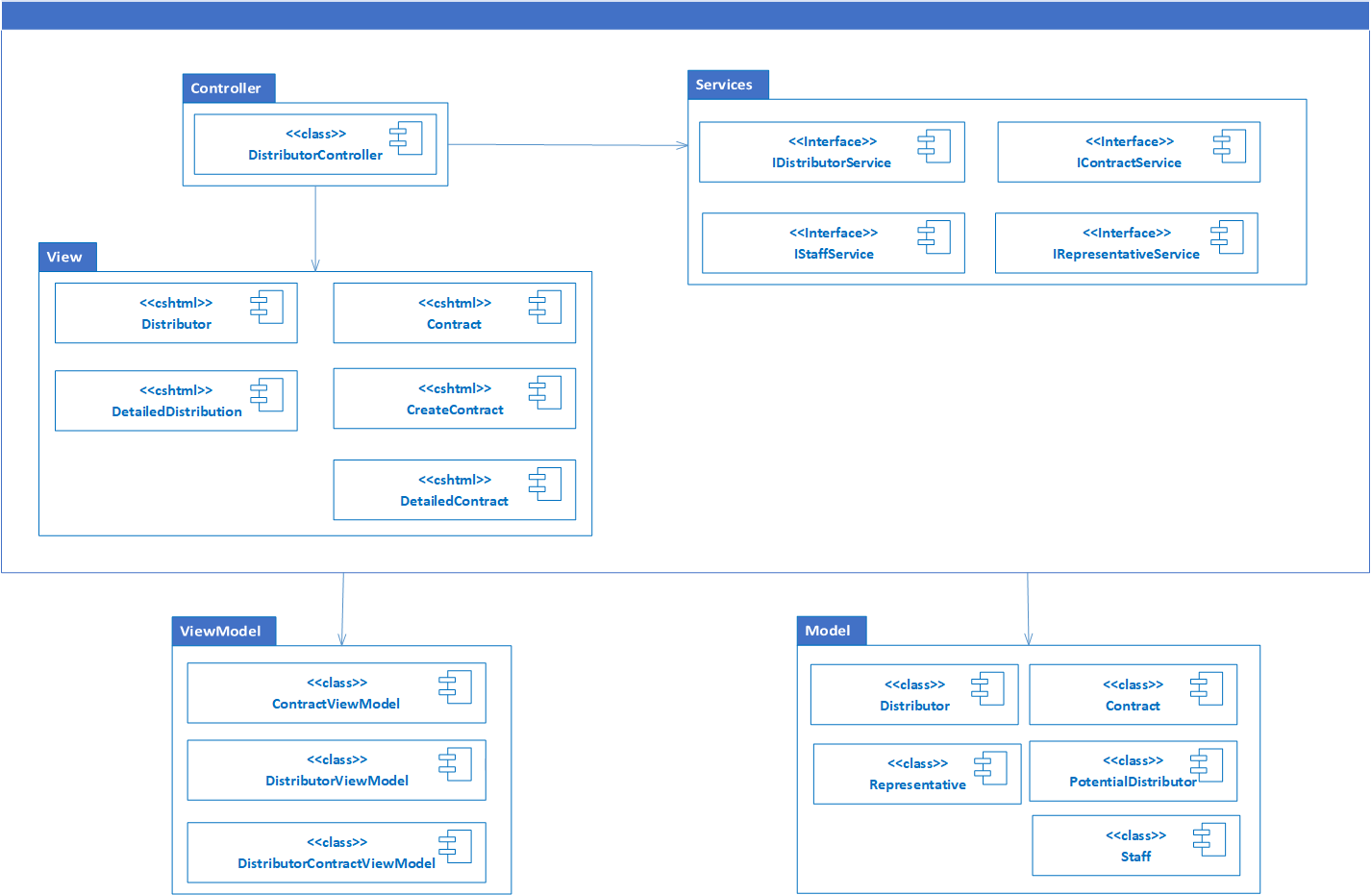

Hình 3: Kiến trúc phân hệ quản lí nhà phân phối

**View Model**

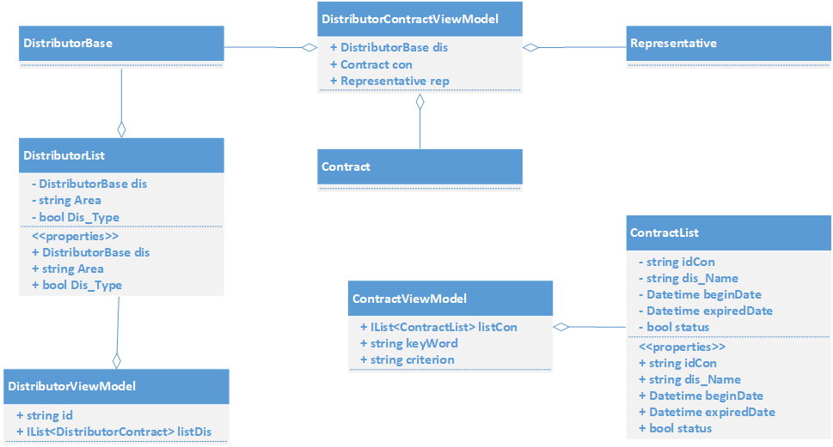

Hình 4: ViewModel Quản lí Nhà phân phối

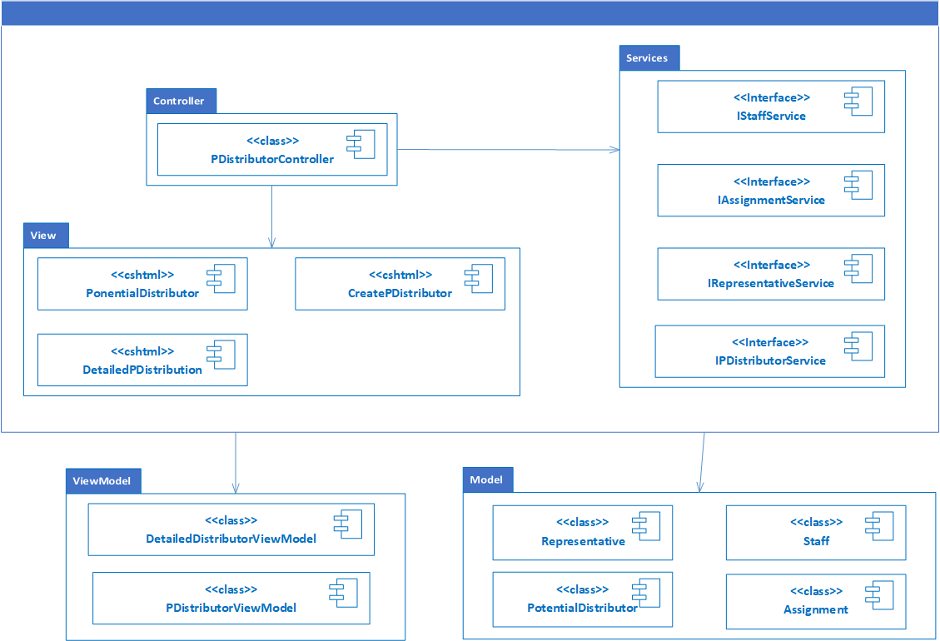

Hình 5: Kiến trúc phân hệ quản lí đối tác

**View Model**

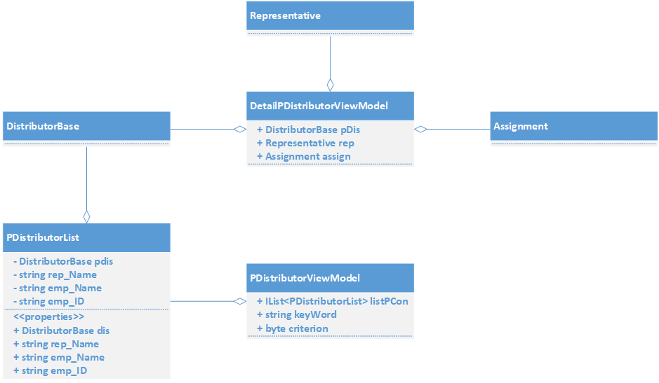

Hình 6: ViewModel Quản lí Đối tác

### Sơ đồ lớp chi tiết – Quản lí nhà phân phối

Mã số: **DCLS_NhaPhanPhoi**

Tham chiếu: [FRA-01] UCCN-01

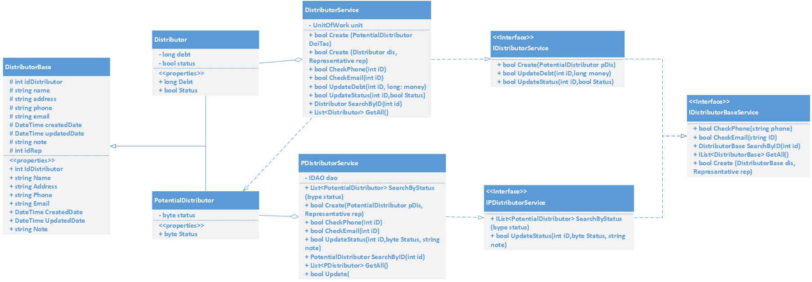

Hình 7: Kiến trúc chi tiết Quản lý Nhà phân phối _ Đối tác

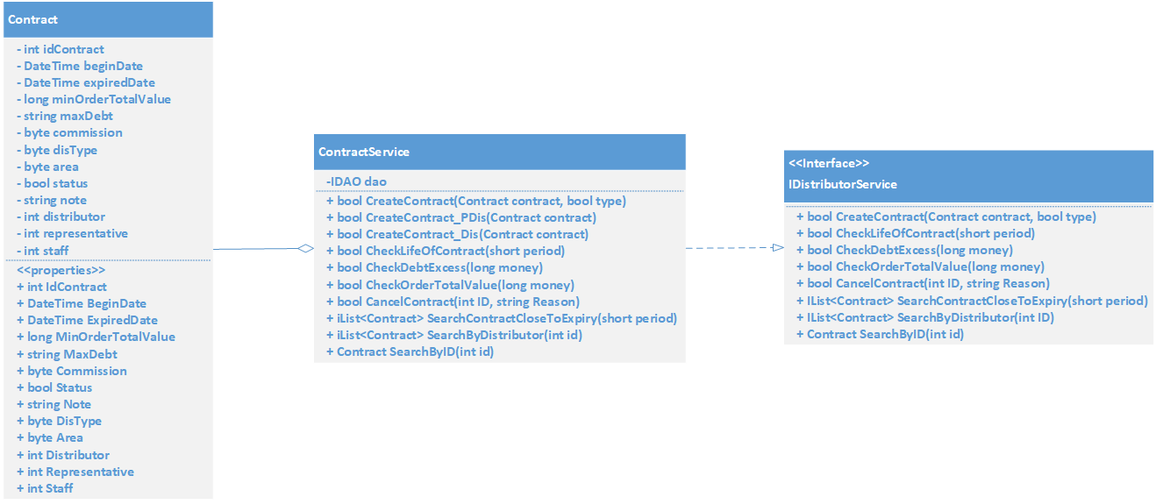

Hình 8: Kiến trúc chi tiết quản lí Hợp đồng

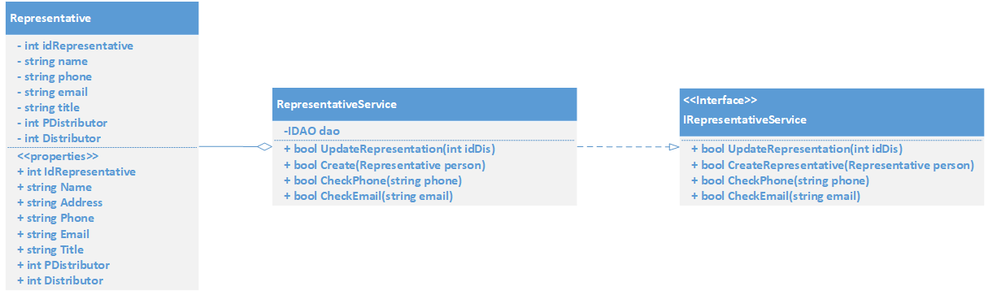

Hình 9: Kiến trúc chi tiết Quản lí người đại diện

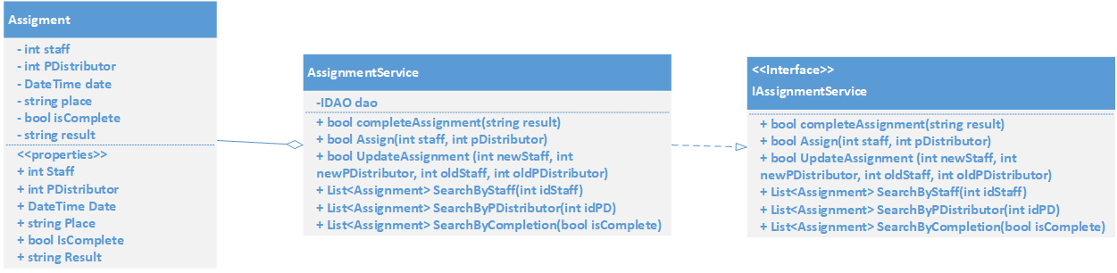

Hình 10: Kiến trúc chi tiết Quản lí Phân công trao đổi



Hình 11 Sơ đồ lớp chi tiết Account

## Quản lý sản phẩm

### Sơ đồ hệ thống

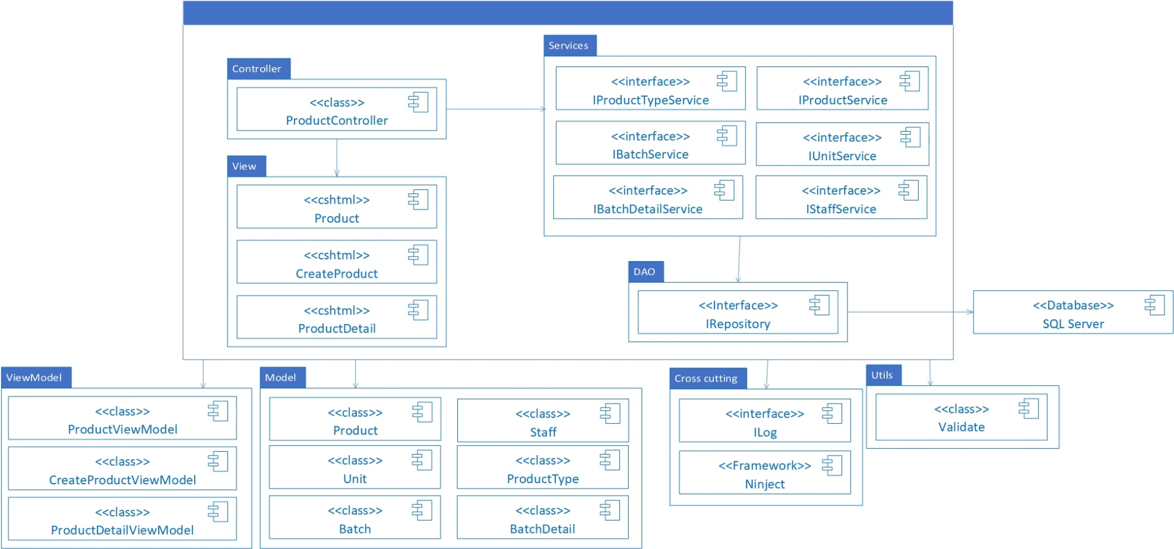

Hình 12: Kiến trúc phân hệ quản lí sản phẩm

**Các view model:**

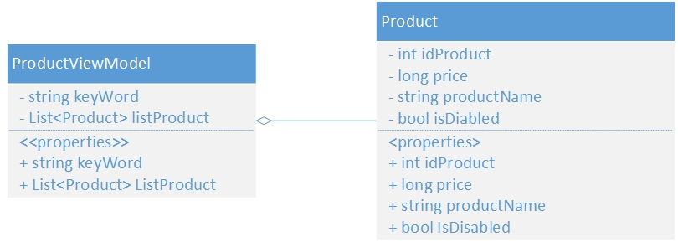

Hình 13: ViewModel danh sách sản phẩm

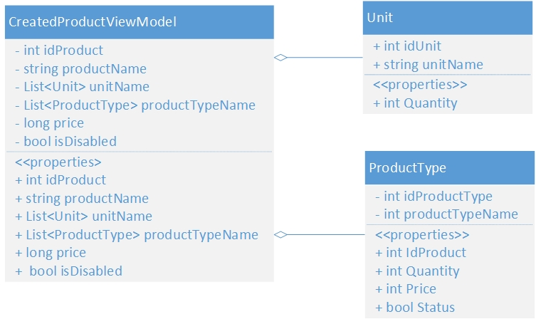

Hình 14: ViewModel tạo mới sản phẩm

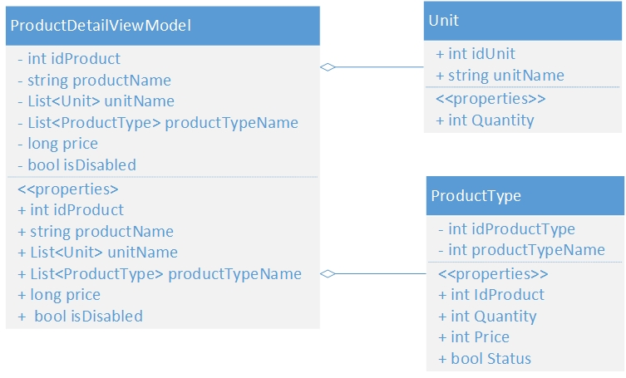

Hình 15: ViewModel xem chi tiết sản phẩm

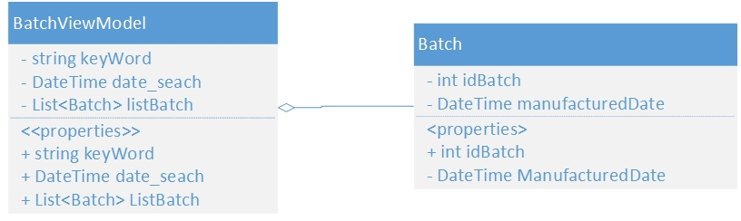

Hình 16: ViewModel Danh sách đợt hàng

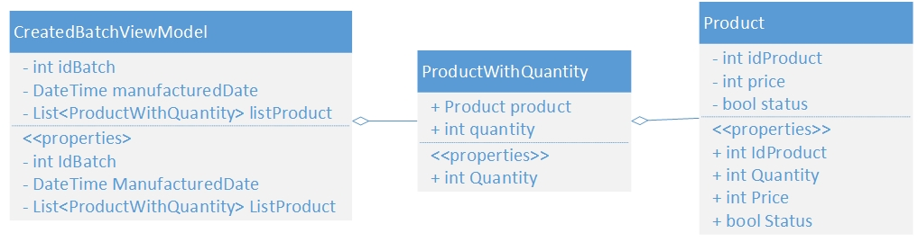

Hình 17: ViewModel Tạo đợt hàng

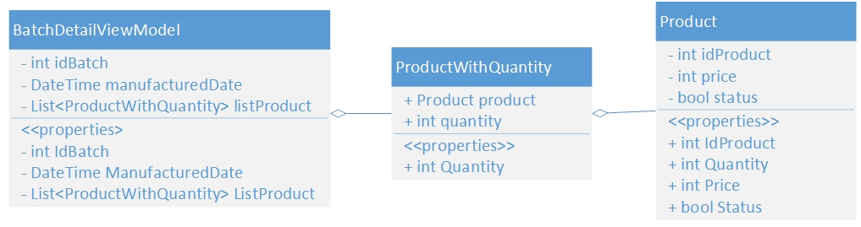

Hình 18: ViewModel Chi tiết đợt hàng

### Sơ đồ lớp chi tiết – Quản lý sản phẩm

Mã số: **DCLS_Product**

Tham chiếu: Tham chiếu: [FRA-01] **UCCN-10,** UCCN-19, UCCN-23, UCCN-25, UCCN-26, UCCN-29, UCCN-33,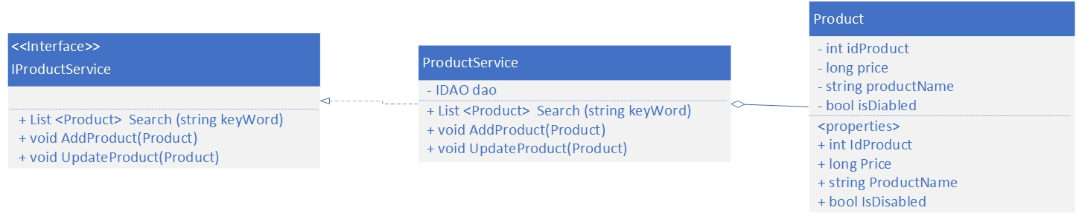

Hình 19 Kiến trúc chi tiết quản lý Sản phẩm

Mã số: **DCLS_ProductType**

Tham chiếu: [FRA-01] UCCN-30, UCCN-26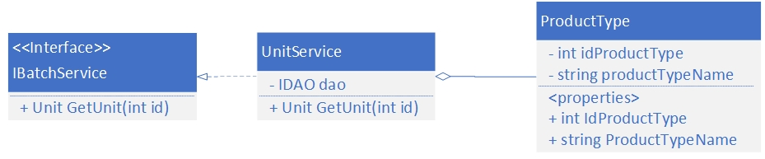

Hình 20 Kiến trúc chi tiết quản lý Loại sản phẩm

Mã số: **DCLS_Unit**

Tham chiếu: [FRA-01] UCCN-19, UCCN-10, UCCN-25, UCCN-26, CLS_07, CLS_14



Hình 21: Kiến trúc chi tiết quản lí Đơn vị tính

Mã số: **DCLS_Batch**

Tham chiếu: [FRA-01] UCCN-19, UCCN-10, UCCN-25, UCCN-26, CLS_07, CLS_15

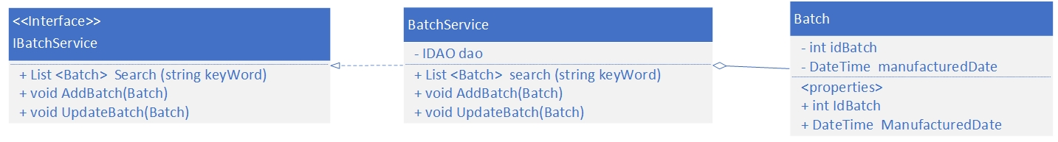

Hình 22: Kiến trúc chi tiết quản lí Đợt hàng

Mã số: **DCLS_BatchDetail**

Tham chiếu: [FRA-01] UCCN-19, UCCN-10, UCCN-25, UCCN-26, CLS_07, CLS_15, CLS16

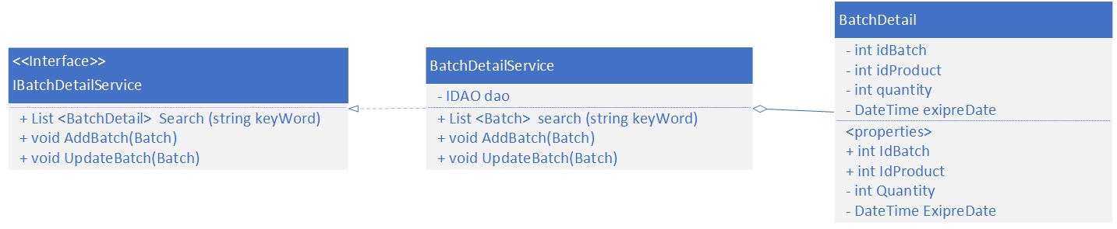

Hình 23: Kiến trúc chi tiết quản lí Chi tiết đợt hàng

## Quản lý Đổi trả sản phẩm

### Sơ đồ hệ thống

Hình 24: Sơ đồ hệ thống quản lý đổi trả

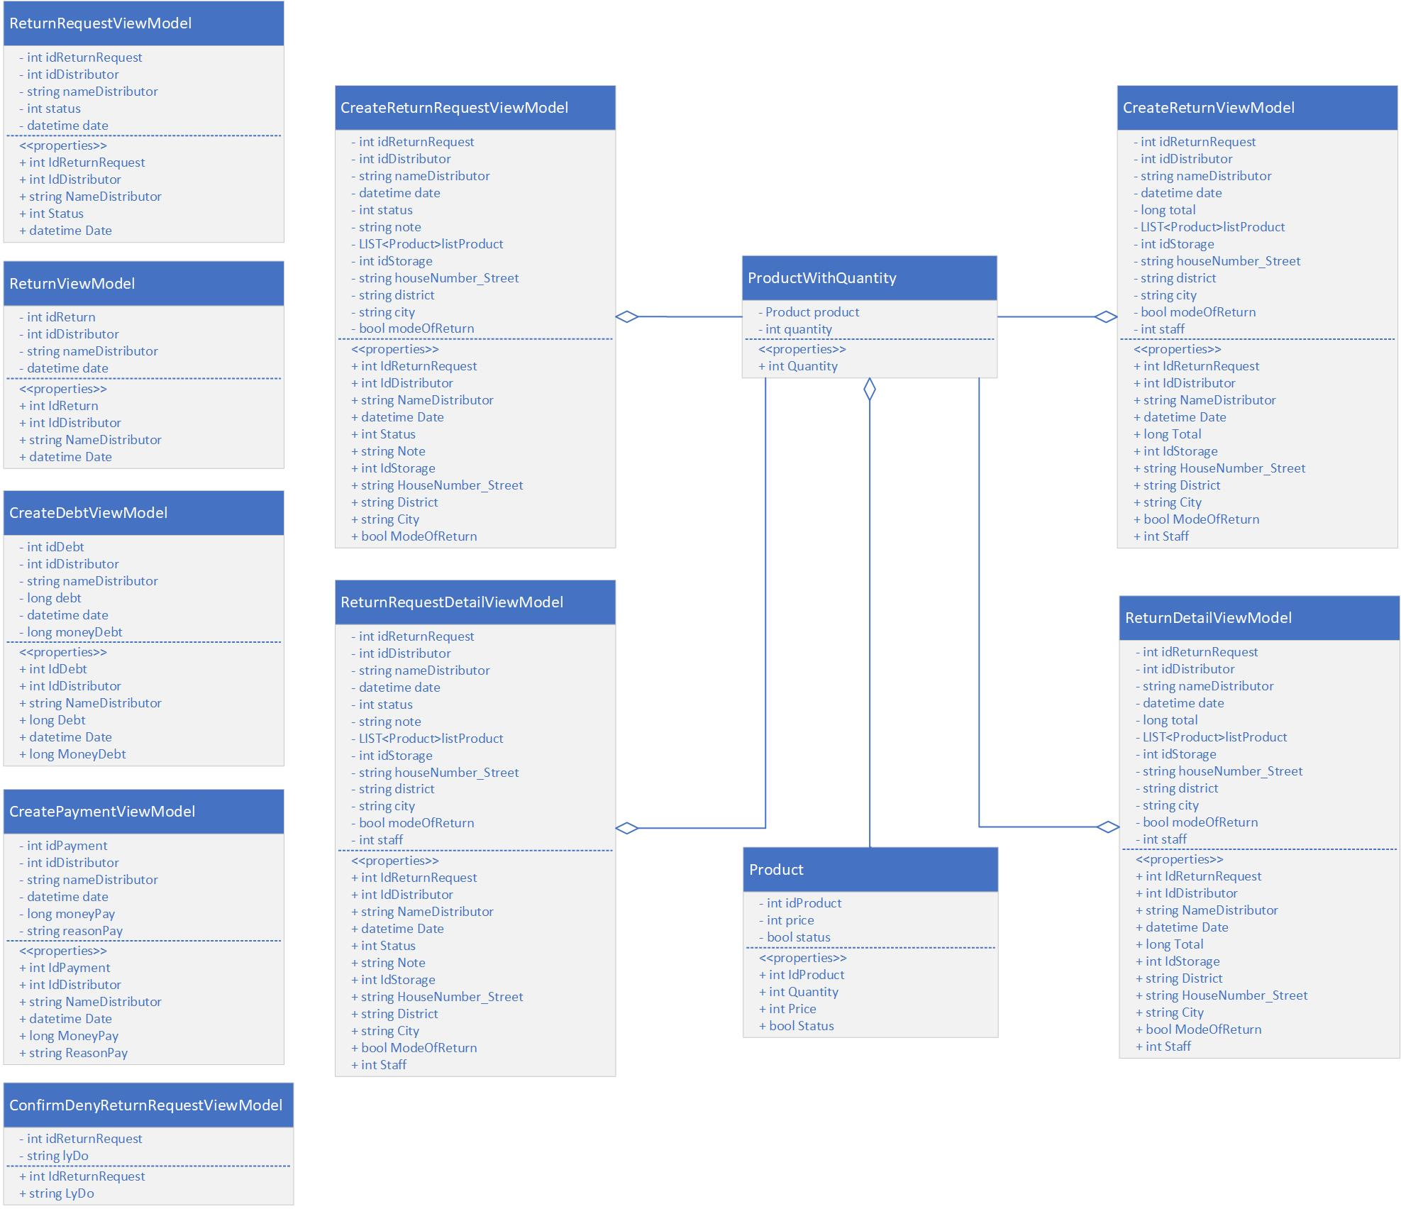ViewModel Quản lý đổi trả

Hình 25: View model Quản lí Sản Phẩm

### Sơ đồ lớp chi tiết – Quản lý đổi trả sản phẩm

Mã số: **DCLS_DoiTraSanPham**



Hình 26: Sơ đồ lớp chi tiết Đơn yêu cầu đổi trả

Hình 27: Sơ đồ lớp Đơn yêu cầu đổi trả



Hình 28: Sơ đồ lớp chi tiết Phiếu đổi trả



Hình 29: Sơ đồ lớp chi tiết Chi tiết phiếu đổi trả

## Quản lý Đặt hàng

### Sơ đồ hệ thống

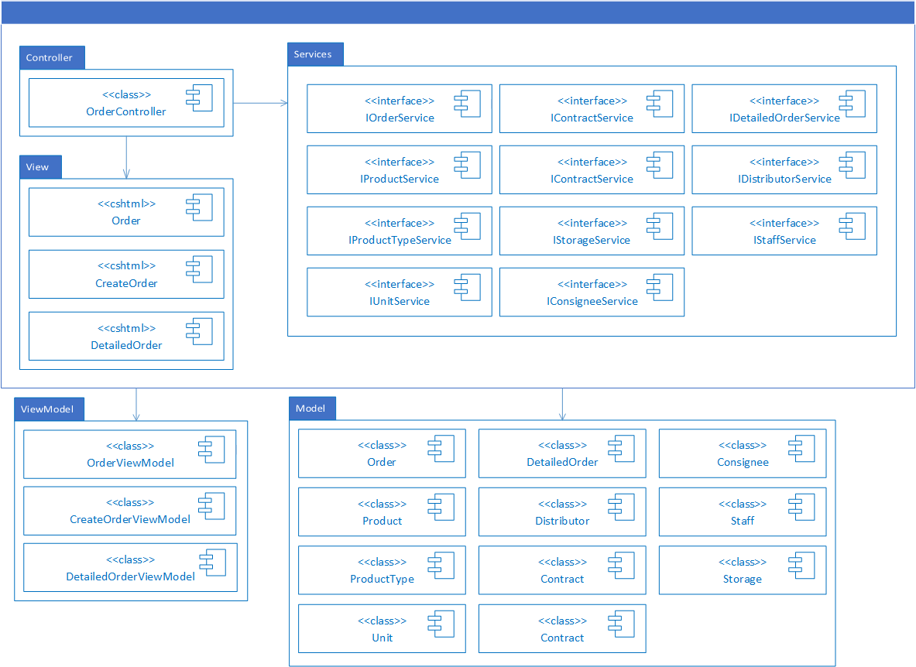

Hình 30: Kiến trúc phân hệ quản lý đặt hàng

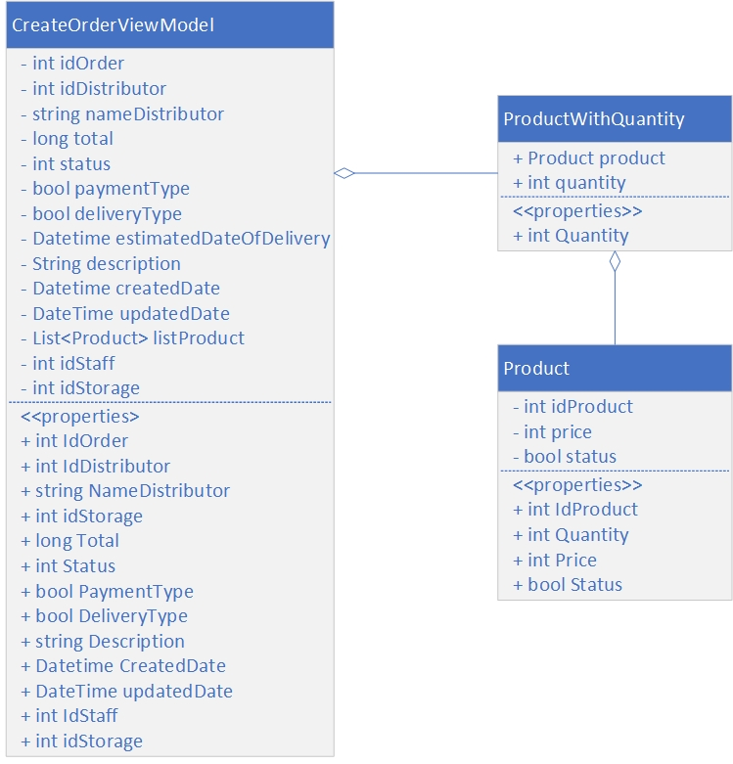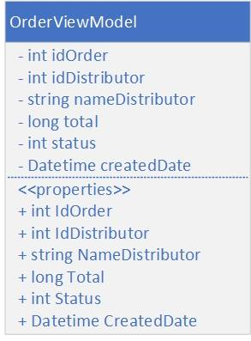

Hình 31: View Model Đơn đặt hàng

Hình 32: View Model Lập đơn đặt hàng

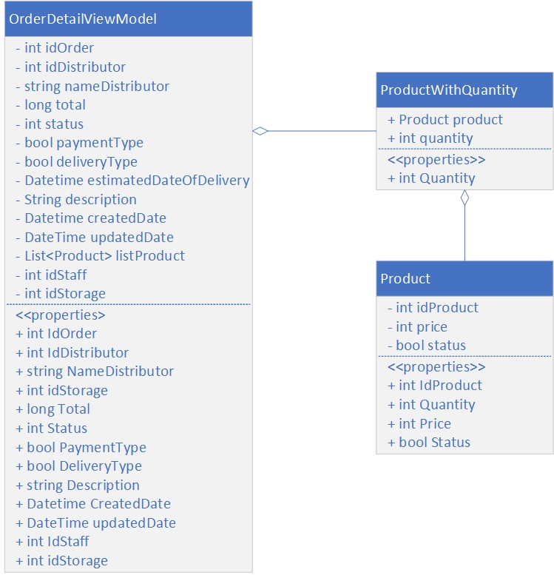

Hình 33: ViewModel chi tiết đơn đặt hàng

### Sơ đồ lớp chi tiết – Quản lý đặt hàng

Mã số: **DCLS_DatHang**

Tham chiếu: [FR-01] UCCN-19, CLS_21, UCCN-19, UCCN-33, CLS_24, UCCN-19, CLS_23

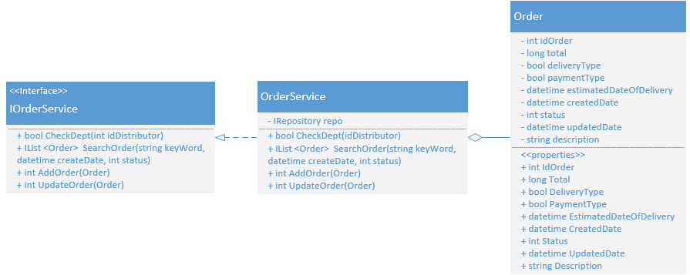

Hình 34: Kiến trúc chi tiết Quản lý đặt hàng

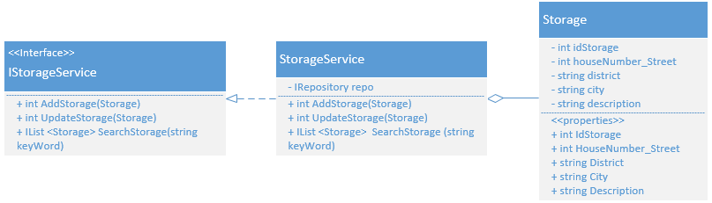

Hình 35: Kiến trúc chi tiết Quản lý kho của nhà phân phối

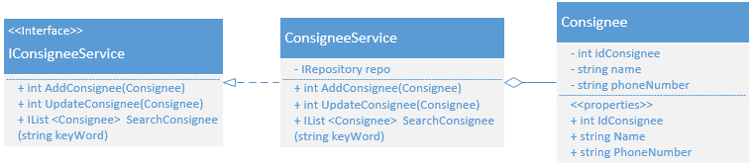

Hình 36: *Kiến trúc chi tiết Quản lý thông tin người liên hệ giao hàng*

Mã số: **DCLS_ChiTietDDH**

Tham chiếu: [FRA-01] UCCN-19, CLS_21, CLS_22

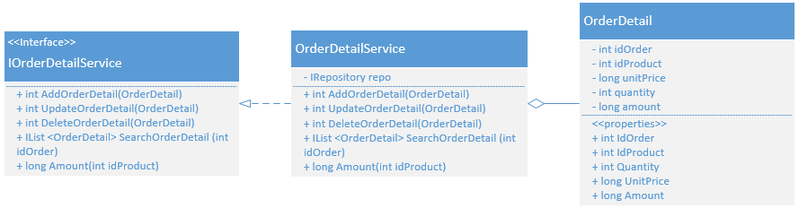

*Hình 8: Kiến trúc chi tiết Quản lý chi tiết đơn đặt hàng*

Mã số: **DCLS_DonViTinh**

Tham chiếu: [FRA-01] UCCN-19, UCCN-10, UCCN-25, UCCN-26, CLS_07, CLS_14

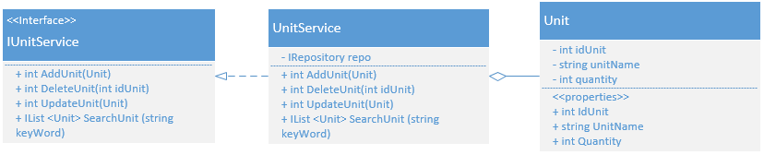

*Hình 9: Kiến trúc chi tiết Quản lý đơn vị tính của sản phẩm*

Mã số: **DCLS_NhanVien**

Tham chiếu: [FRA-01] UCCN-02, UCCN-03, UCCN-04, UCCN-05, UCCN-06, UCCN-07, UCCN-08, UCCN-09, UCCN-10, UCCN-12, UCCN-13, UCCN-14, UCCN-15, UCCN-16, UCCN-17, UCCN-18, UCCN-19, UCCN-20, UCCN-21, UCCN-22, UCCN-23, UCCN-24, UCCN-25, UCCN-26, UCCN-27, UCCN-28, UCCN-29, UCCN-32, UCCN-33, UCCN-34, UCCN-35, UCCN-36, UCCN-37, UCCN-38, UCCN-39,

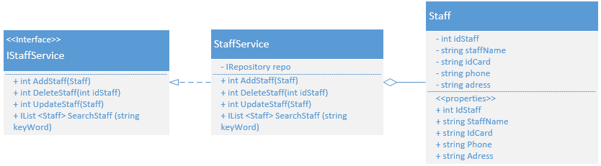

*Hình 10: Kiến trúc chi tiết Quản lý nhân viên của công ty*

## Quản lý Đơn đặt hàng đề nghị

### Sơ đồ hệ thống

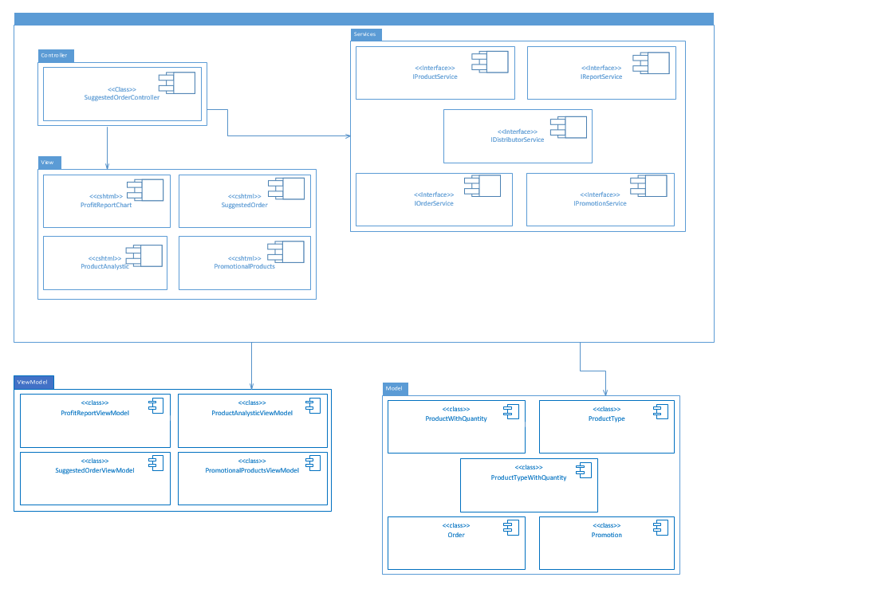

Hình 37: Kiến trúc phân hệ Đơn đặt hàng đề nghị

View model

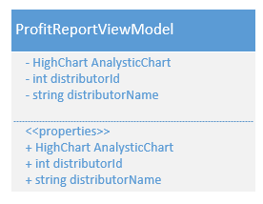

Hình 38: ProfitReportViewModel

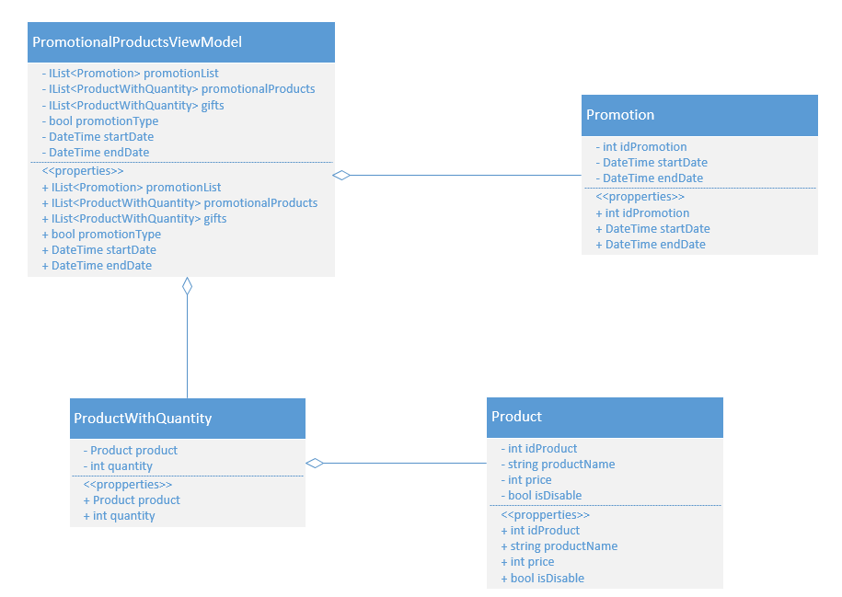

Hình 39: PromotionalProducts ViewModel

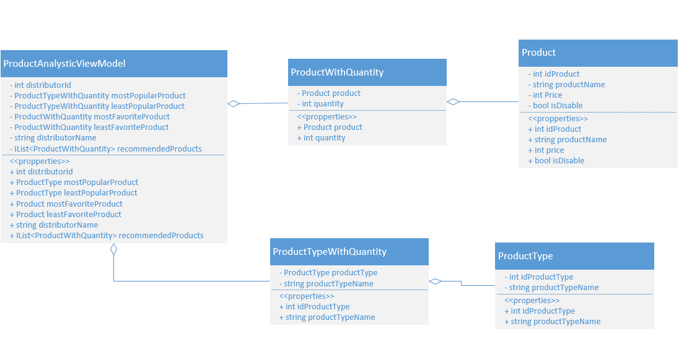

Hình 40: ProductAnalysticViewModel

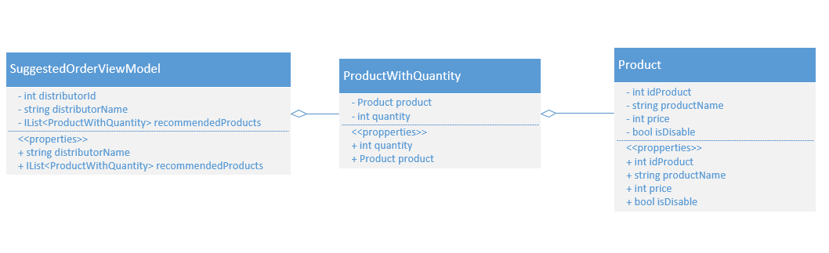

Hình 41: SuggestedOrderViewModel

### Sơ đồ lớp chi tiết – Quản lý đơn đặt hàng đề nghị

Mã số: **DCLS_Product**

Tham chiếu: [FRA-01] **UCCN-10,** UCCN-19, UCCN-23, UCCN-25, UCCN-26, UCCN-29, UCCN-33, UCCN-34

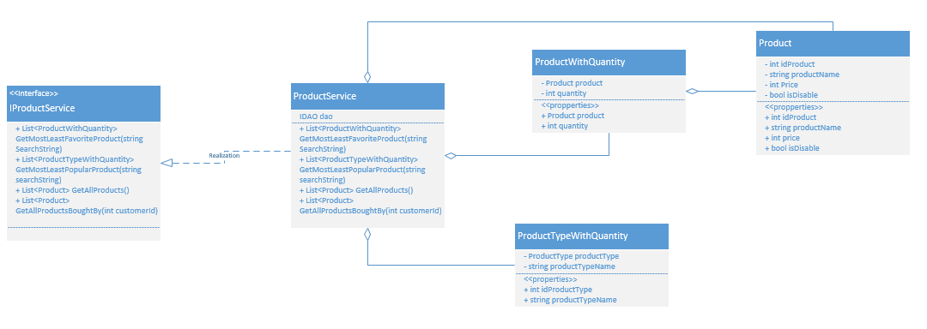

Mã số: **DCLS_Batch** Mã số: **DCLS_BatchDetail**

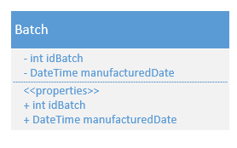 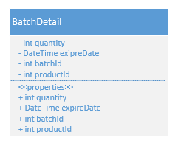

## Quản lý Giao hàng

### Sơ đồ hệ thống

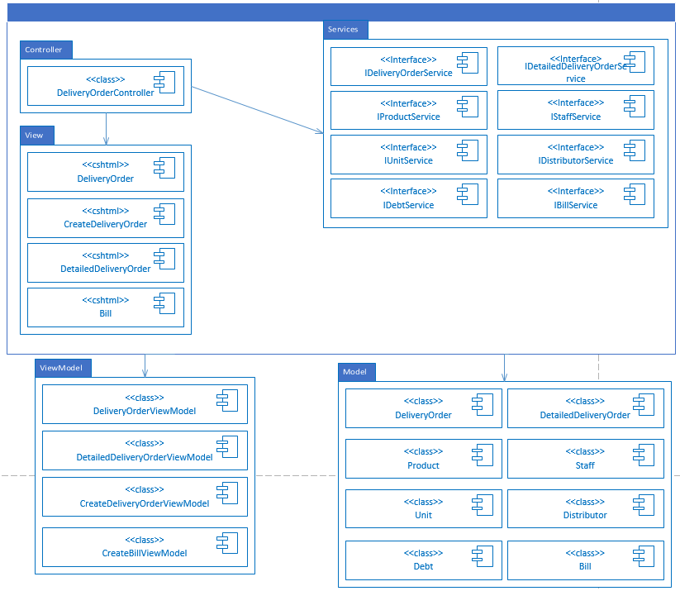

Hình 42: Kiến trúc phân hệ quản lí giao hàng

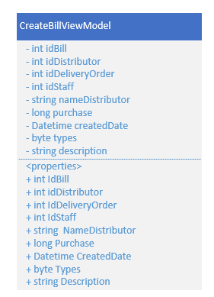**Các view model:**

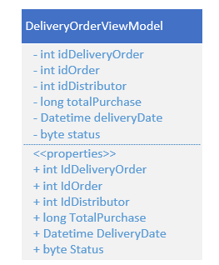

Hình 43: ViewModel Danh sách đơn giao hàng

Hình 44: View model Tạo đơn giao hàng

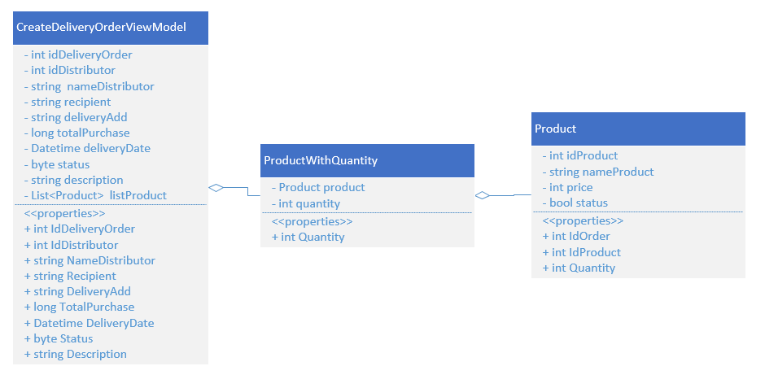

Hình 45: ViewModel tạo thêm đơn giao hàng

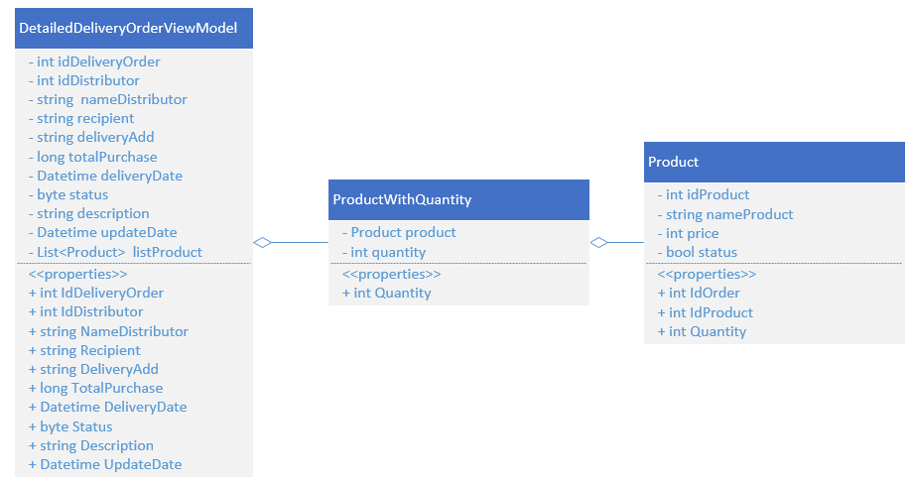

Hình 46: ViewModel xem chi đơn giao hàng

### Sơ đồ lớp chi tiết – Quản lý Giao hàng

Mã số: **DCLS_GiaoHang**

Mã số: **DCLS_DonGiaoHang**

Tham chiếu: [FR-01] UCCN-33, UCCN-34, UCCN-35, UCCN-39, CLS_25

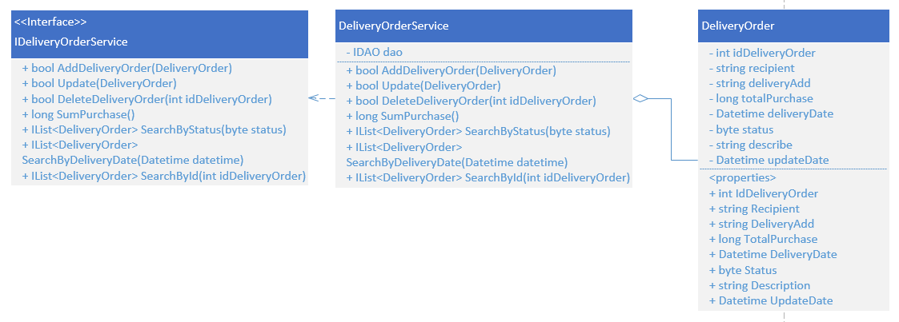

Hình 47 Kiến trúc chi tiết quản lý Đơn giao hàng

hàng

Mã số: **DCLS_PhieuCongNo**

Tham chiếu: [FRA-01] UCCN-37, CLS_03

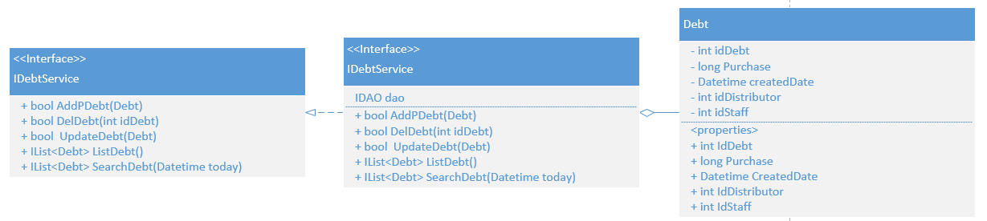

Hình 48: Kiến trúc chi tiết Phiếu công nợ

hàng

Mã số: **DCLS_CT_GiaoHang**

Tham chiếu: [[FR-01] UCCN-33, CLS_27

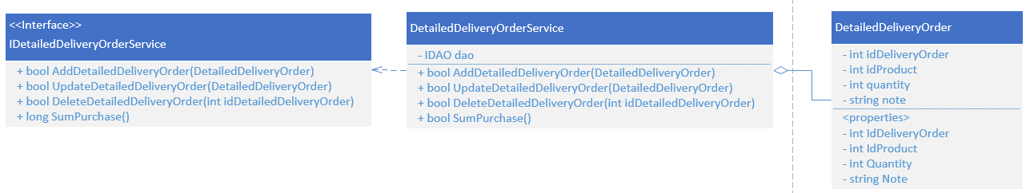

Hình 49 Kiến trúc chi tiết quản lý Chi tiết giao hàng

Mã số: DCLS_HoaDon

Tham chiếu: [FR-01] UCCN-36, CSL_26

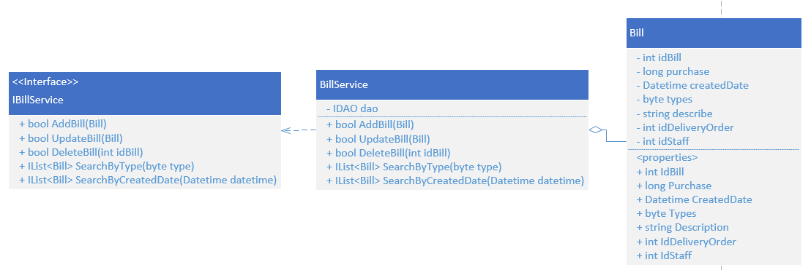

Hình 50: Kiến trúc chi tiết quản lí Hóa đơn

## Quản lý Khuyến mãi

### Sơ đồ hệ thống

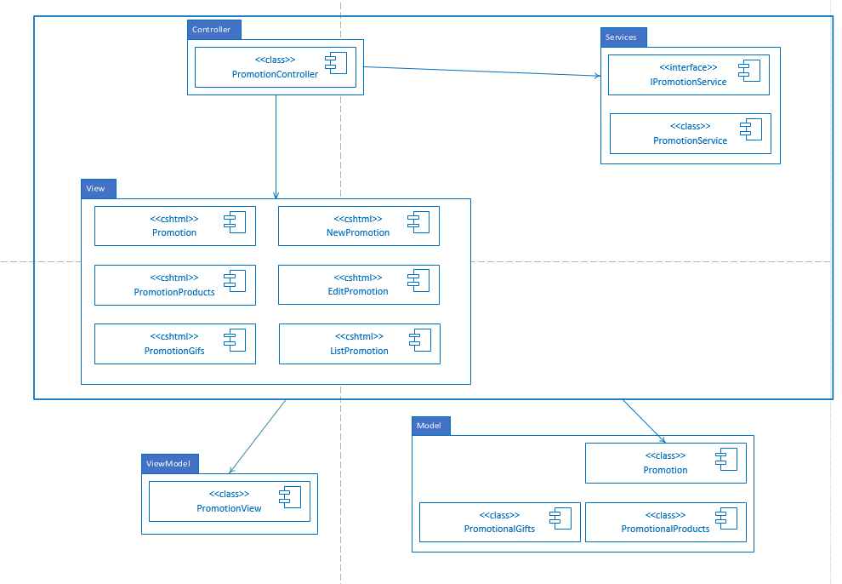

Hình 51: Kiến trúc phân hệ quản lý khuyến mãi

View model

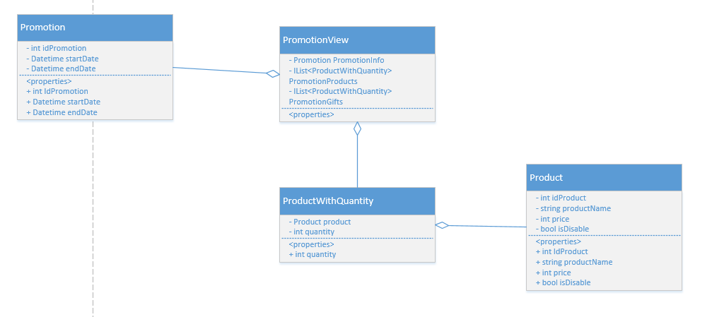

Hình 52: View Model của giao diện View

### Sơ đồ lớp chi tiết – Quản lý Khuyến mãi

Mã số: **DCLS_Promotion**

Tham chiếu: [FR-01] [UCCN-23] [UCCN-25] UCCN-26] [UCCN-27] [UCNV-28] [UCCN-29], CLS_18, CLS_19, CLS_20.

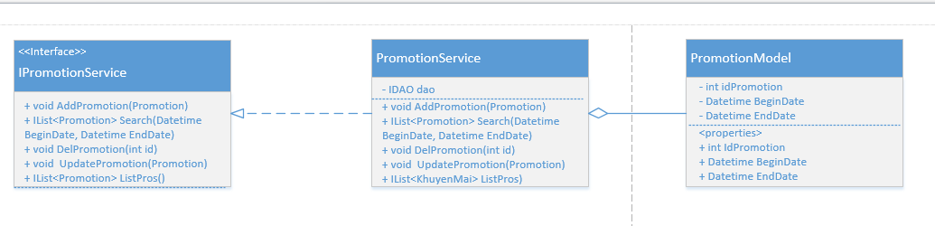

Hình 53: *Kiến trúc chi tiết khuyến mãi*

Mã số: **DCLS_PromotionProducts**

Tham chiếu: [FR-01] [UCCN-23] [UCCN-25] UCCN-26] [UCCN-27] [UCNV-28] [UCCN-29], CLS_19.

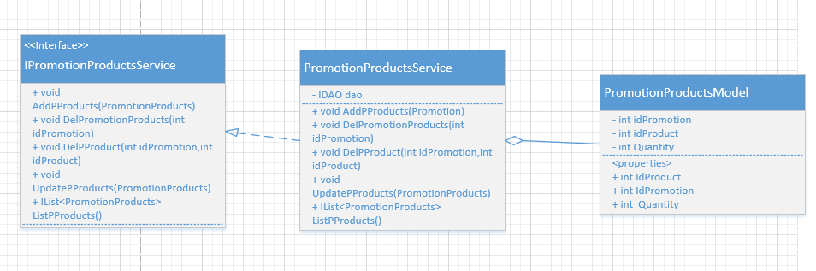

Hình 54: Kiến trúc chi tiết sản phẩm khuyến mãi yêu cầu

Mã số: **DCLS_PromotionGifts**

Tham chiếu: [FR-01] [UCCN-23] [UCCN-25] UCCN-26] [UCCN-27] [UCNV-28] [UCCN-29], CLS_20.

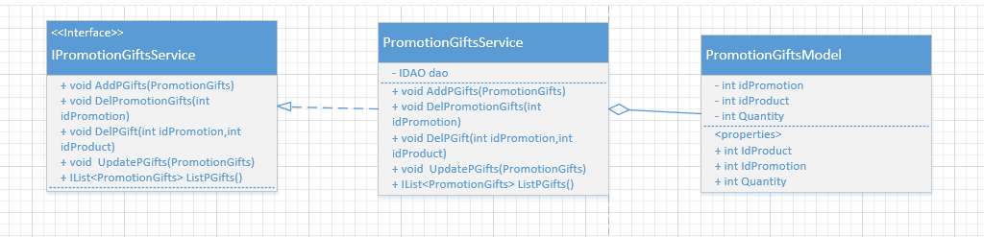

Hình 55: Kiến trúc chi tiết sản phẩm khuyến mãi tặng

## Quản lý Báo cáo thống kê

### Sơ đồ hệ thống



Hình 56: Kiến trúc phân hệ quản lí báo cáo doanh thu

**Các view model:**



Hình 57: Hình 58: ViewModel báo cáo doanh thu



Hình 59: ViewModel chi tiết báo cáo doanh thu

### Sơ đồ lớp chi tiết – Quản lý báo cáo thống kê

Mã số: **DCLS_SalesReport**

Tham chiếu: [FR-01] UCCN-30, UCCN-31, CLS_28



Hình 60 Kiến trúc báo cáo doanh thu

Mã số: **DCLS_SalesReportDetail**

Tham chiếu: [FR-01] [UCCN-23][UCCN-24] [UCCN-26] [UCCN-30] [R7], CLS_29



Hình 61 Kiến trúc chi tiết báo cáo doanh thu

# Thành phần giao diện - View

## Quản lý nhà phân phối

**Tham chiếu**: [FD-01]TblNhaPhanPhoi, TblHopDong, TblNguoiDaiDien

### Màn hình danh sách nhà phân phối

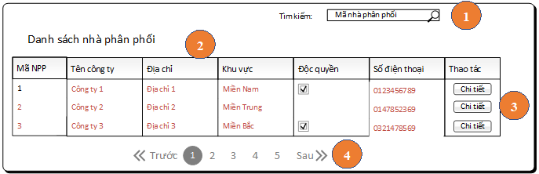

**Diễn giải**

|  |  |  |
| --- | --- | --- |
| STT | Nhóm control | Mô tả |
| 1 | 1 | Danh sách control tìm kiếm thông tin theo mã nhà phân phối |
| 2 | 2 | Danh sách các nhà phân phối biểu diễn dưới dạng lưới (grid) với dòng và cột. |
| 3 | 3 | Control xem chi tiết nhà phân phối, sẽ điều hướng đến màn hình Thông tin chi tiết nhà phân phối |
| 4 | 4 | Phân trang để xử lý tình huống nhiều dữ liệu hiển thị trên cùng một trang |

### Màn hình thông tin chi tiết nhà phân phối

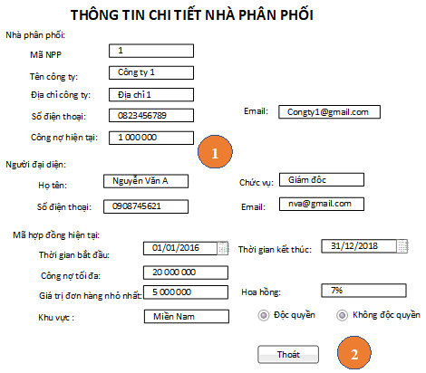

**Diễn giải**

|  |  |  |
| --- | --- | --- |
| STT | Nhóm control | Mô tả |
| 1 | 1 | Danh sách control hiển thị thông tin của nhà phân phối. |
| 2 | 2 | Control thực hiện hoàn tất việc xem, điều hướng trở về trang Tìm kiếm nhà phân phối. |

### Màn hình Tạo hợp đồng

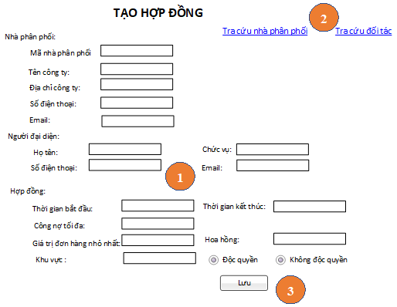

**Diễn giải**

|  |  |  |
| --- | --- | --- |
| STT | Nhóm control | Mô tả |
| 1 | 1 | Danh sách control hiển thị thông tin cần nhập của hợp đồng |
| 2 | 2 | Danh sách control liên kết đến màn hình khác:   * Tra cứu nhà phân phối: điều hướng đến màn hình “Tìm kiếm nhà phân phối” * Tra cứu đối tác: điều hướng đến màn hình “Tìm kiếm đối tác” với danh sách các đối tác đã đồng ý lập hợp đồng với công ty. |
| 3 | 3 | Control lưu thông tin hợp đồng, hiển thị thông báo xác nhận lập hợp đồng |

### Màn hình Danh sách hợp đồng:

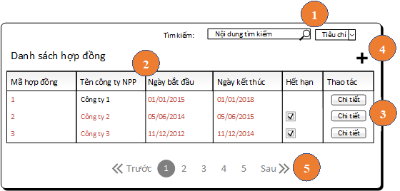

**Diễn giải**

|  |  |  |
| --- | --- | --- |
| STT | Nhóm control | Mô tả |
| 1 | 1 | Danh sách control tìm kiếm thông tin theo nhiều tiêu chí: mã hợp đồng, hợp đồng gần hết hạn, theo nhà phân phối |
| 2 | 2 | Danh sách các nhà phân phối biểu diễn dưới dạng lưới (grid) với dòng và cột. |
| 3 | 3 | Control xem chi tiết hợp đồng, sẽ điều hướng đến màn hình Thông tin chi tiết hợp đồng |
| 4 | 4 | Control thêm hợp đồng, điều hướng đến màn hình tạo hợp đồng |
| 5 | 5 | Phân trang để xử lý tình huống nhiều dữ liệu hiển thị trên cùng một trang |

### Màn hình Thông tin chi tiết hợp đồng:

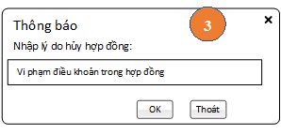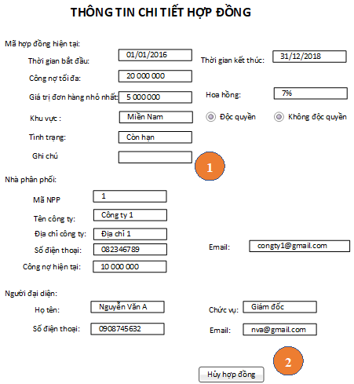

Diễn giải

|  |  |  |
| --- | --- | --- |
| STT | Nhóm control | Mô tả |
| 1 | 1 | Danh sách control hiển thị thông tin của hợp đồng |
| 2 | 2 | Control thực hiện hủy hợp đồng, hiện thị thông báo xác định hủy hợp đồng và nhập lý do. |
| 3 | 3 | Control xác nhận và nhập lý do hủy hợp đồng |

## Quản lý đối tác

**Tham chiếu**: [FD-01] tblDoiTac, tbl_NguoiDaiDien, tblPhanCongTraoDoi

### Màn hình danh sách đối tác

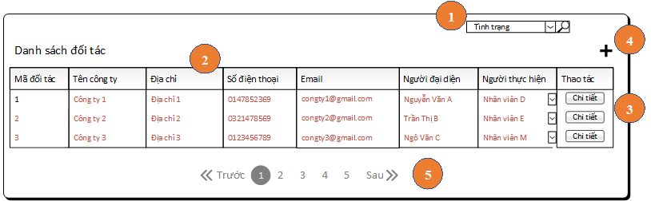

**Diễn giải**

|  |  |  |
| --- | --- | --- |
| STT | Nhóm control | Mô tả |
| 1 | 1 | Danh sách control tìm kiếm thông tin theo nhiều tiêu chí: đã trao đổi, chưa trao đổi,… |
| 2 | 2 | Danh sách các nhà phân phối biểu diễn dưới dạng lưới (grid) với dòng và cột. |
| 3 | 3 | Control xem chi tiết hợp đồng, sẽ điều hướng đến màn hình Thông tin chi tiết đối tác |
| 4 | 4 | Control thêm đối tác, điều hướng đến màn hình “Thêm đối tác” |
| 5 | 5 | Phân trang để xử lý tình huống nhiều dữ liệu hiển thị trên cùng một trang |

### Màn hình thông tin chi tiết đối tác

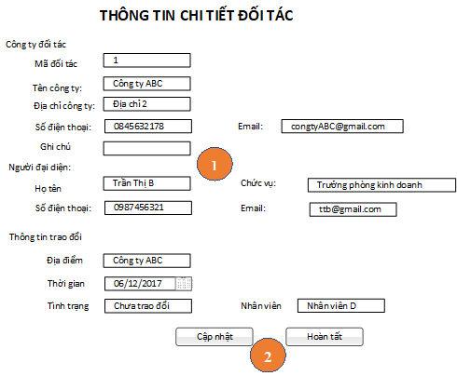

**Diễn giải**

|  |  |  |
| --- | --- | --- |
| STT | Nhóm control | Mô tả |
| 1 | 1 | Danh sách control hiển thị thông tin của đối tác |
| 2 | 2 | Danh sách các control thực hiện các giao tác:   * Cập nhật: cập nhật thông tin đối tác, cho phép sửa các nội dung trong nhóm control 1 * Hoàn tất: hoàn thành việc xem/ cập nhật thông tin đối tác, hiển thị thông tin xác nhận cập nhật, chuyển hướng đến trang Tìm kiếm đối tác. |

### Màn hình Đăng ký làm Nhà phân phối / Thêm đối tác

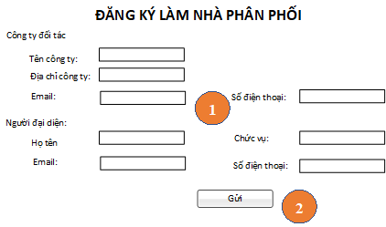

**Diễn giải**

|  |  |  |
| --- | --- | --- |
| STT | Nhóm control | Mô tả |
| 1 | 1 | Danh sách control hiển thị thông tin cần nhập của đối tác |
| 2 | 2 | Control hoàn thành việc đăng ký, hiển thị thông báo xác định việc hoàn thành. |

## Quản lý Sản phẩm

**Tham chiếu**: [FD-01]TblSanPham, TblDonViTinh, TblLoaiSanPham, TblDotHang

### Màn hình danh sách sản phẩm

Màn hình danh sách sản phẩm

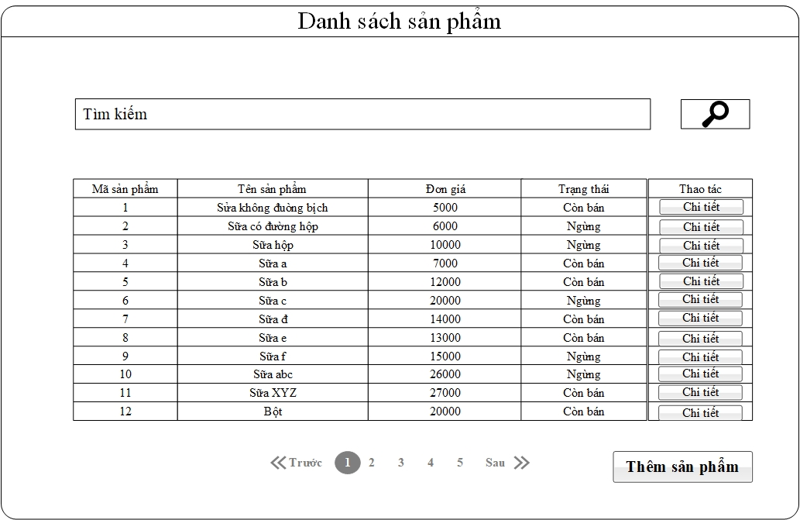

**Diễn giải**

|  |  |  |
| --- | --- | --- |
| STT | Nhóm control | Mô tả |
| 1 | 1 | Danh sách control tìm kiếm thông tin, bao gồm tìm theo nhiều tiêu chí: mã sản phẩm, tên sản phẩm |
| 2 | 2 | Danh sách các sản phẩm biểu diễn dưới dạng bảng |
| 3 | 3 | Phân trang để xử lý tình huống nhiều dữ liệu hiển thị trên cùng một trang. |
| 4 | 4 | Thêm một sản phẩm mới. Nó điều hướng qua một trang mới, tạo sản phẩm mới |
| 5 | 5 | Xem chi tiết sản phẩm. Nó điều hướng qua một trang mới, trang chi tiết sản phẩm |

### Màn hình tạo mới sản phẩm

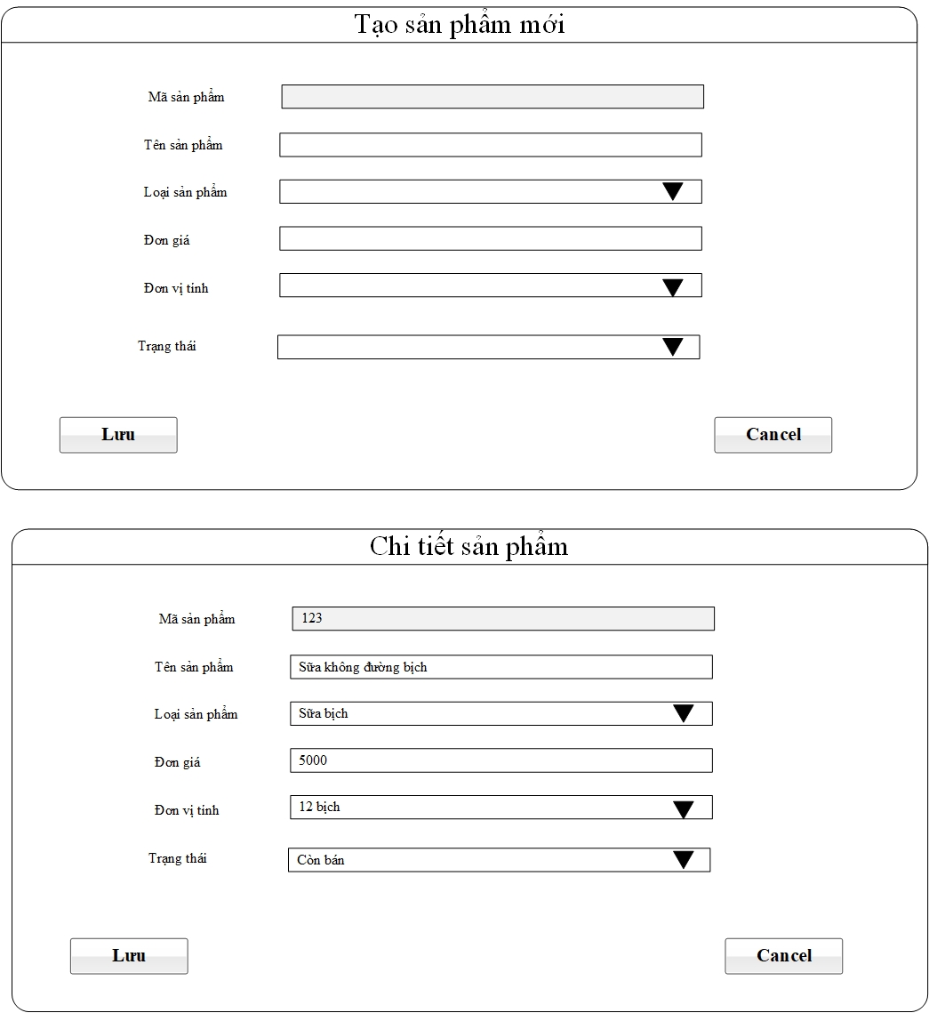

**Diễn giải**

|  |  |  |
| --- | --- | --- |
| STT | Nhóm control | Mô tả |
| 1 | 1 | Loại sản phẩm biểu diễn dưới dạng combobox bao gồm danh sách các loại sản phẩm |
| 2 | 2 | Đơn vị tính biểu diễn dưới dạng combobox bao gồm các loại đơn vị tính |
| 3 | 3 | Trạng thái biểu diễn dưới dạng combobox gồm còn bán và không còn bán |
| 4 | 4 | Lưu sản phẩm. Nó thêm môt sản phẩm mới vào database |
| 5 | 5 | Trở về trang trước. Nó điều hướng qua một trang mới, trang đã gọi trang này |

### Màn hình Xem chi tiết sản phẩm



**Diễn giải**

|  |  |  |
| --- | --- | --- |
| STT | Nhóm control | Mô tả |
| 1 | 1 | Loại sản phẩm biểu diễn dưới dạng combobox bao gồm danh sách các loại sản phẩm |
| 2 | 2 | Đơn vị tính biểu diễn dưới dạng combobox bao gồm các loại đơn vị tính |
| 3 | 3 | Trạng thái biểu diễn dưới dạng combobox gồm còn bán và không còn bán |
| 4 | 4 | Lưu sản phẩm. Nó thêm môt sản phẩm mới vào database |
| 5 | 5 | Trở về trang trước. Nó điều hướng qua một trang mới, trang đã gọi trang này |

### Màn hình Danh sách đợt hàng

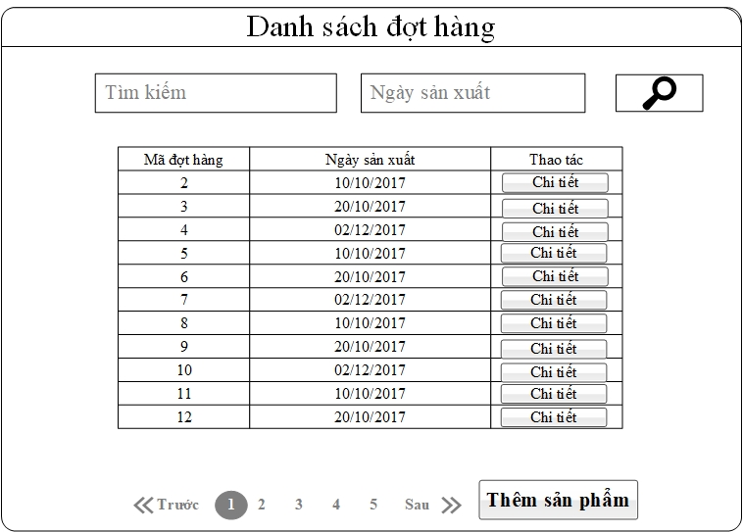

**Diễn giải**

|  |  |  |
| --- | --- | --- |
| STT | Nhóm control | Mô tả |
| 1 | 1 | Danh sách control tìm kiếm thông tin, bao gồm tìm theo nhiều tiêu chí: mã đợt hàng, ngày sản xuất |
| 2 | 2 | Danh sách các đợt hàng biểu diễn dưới dạng bảng |
| 3 | 3 | Phân trang để xử lý tình huống nhiều dữ liệu hiển thị trên cùng một trang. |
| 4 | 4 | Thêm một đợt hàng mới. Nó điều hướng qua một trang mới, tạo đợt hàng mới |
| 5 | 5 | Xem chi tiết đợt hàng. Nó điều hướng qua một trang mới, trang chi tiết đợt hàng |

### Màn hình Taọ mới đợt hàng

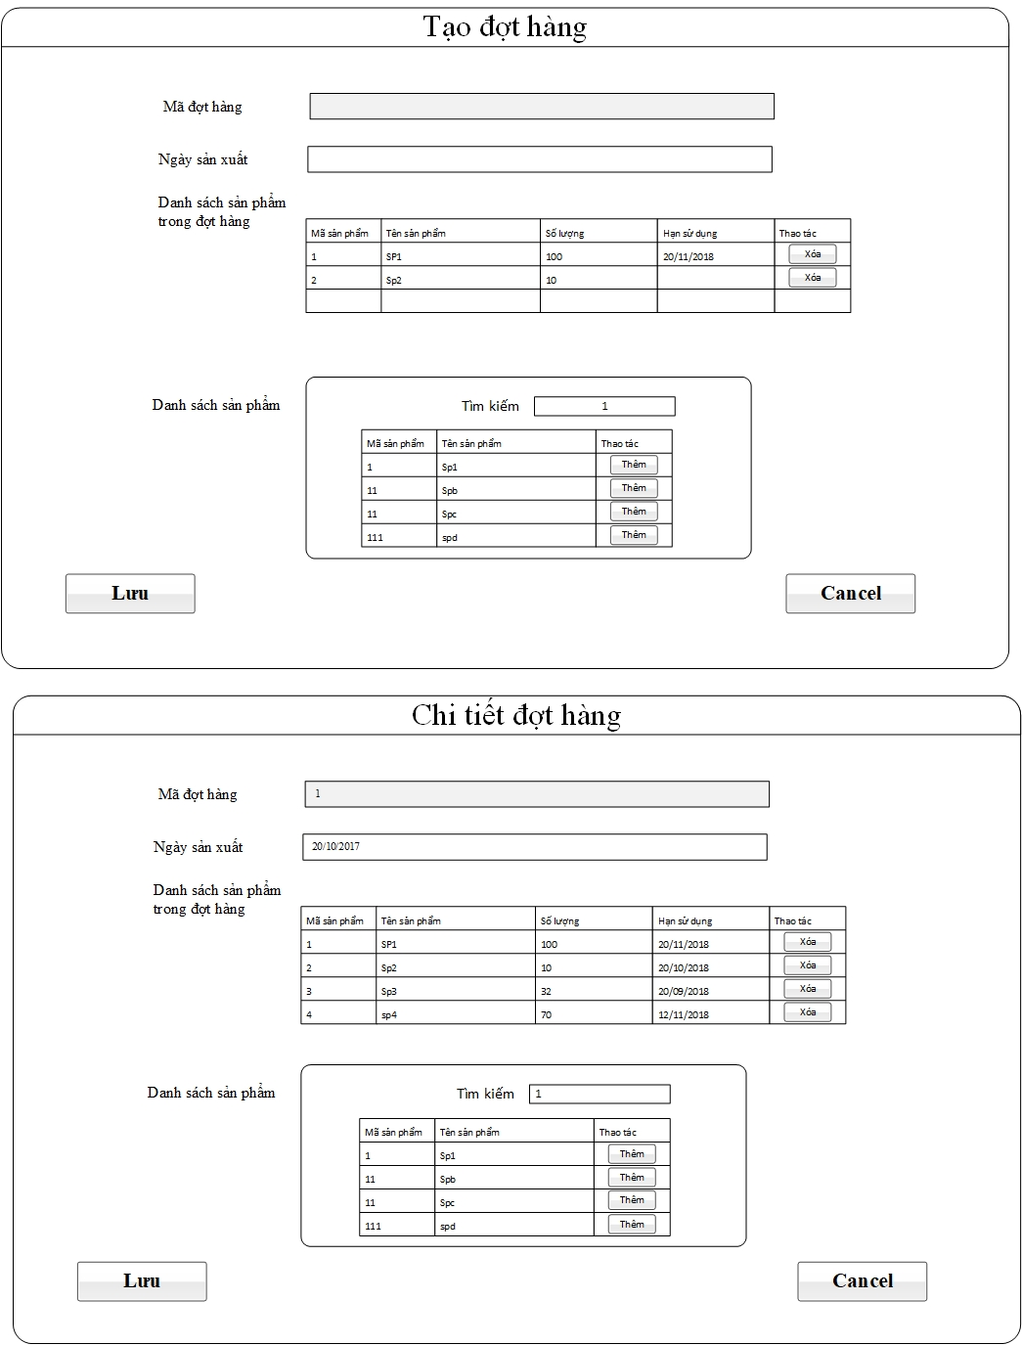

**Diễn giải**

|  |  |  |
| --- | --- | --- |
| STT | Nhóm control | Mô tả |
| 1 | 1 | Danh sách các sản phẩm có thể chọn để thêm đợt hàng |
| 2 | 2 | Lưu sản phẩm. Nó thêm môt sản phẩm mới vào database |
| 3 | 3 | Trở về trang trước. Nó điều hướng qua một trang mới, trang đã gọi trang này |
| 4 | 4 | Thêm sản phẩm vào danh sách sản phẩm trong đợt hàng |
| 5 | 5 | Xóa sản phẩm ra khỏi danh sách sản phẩm trong đợt hàng |

### Màn hình chi tiết đợt hàng

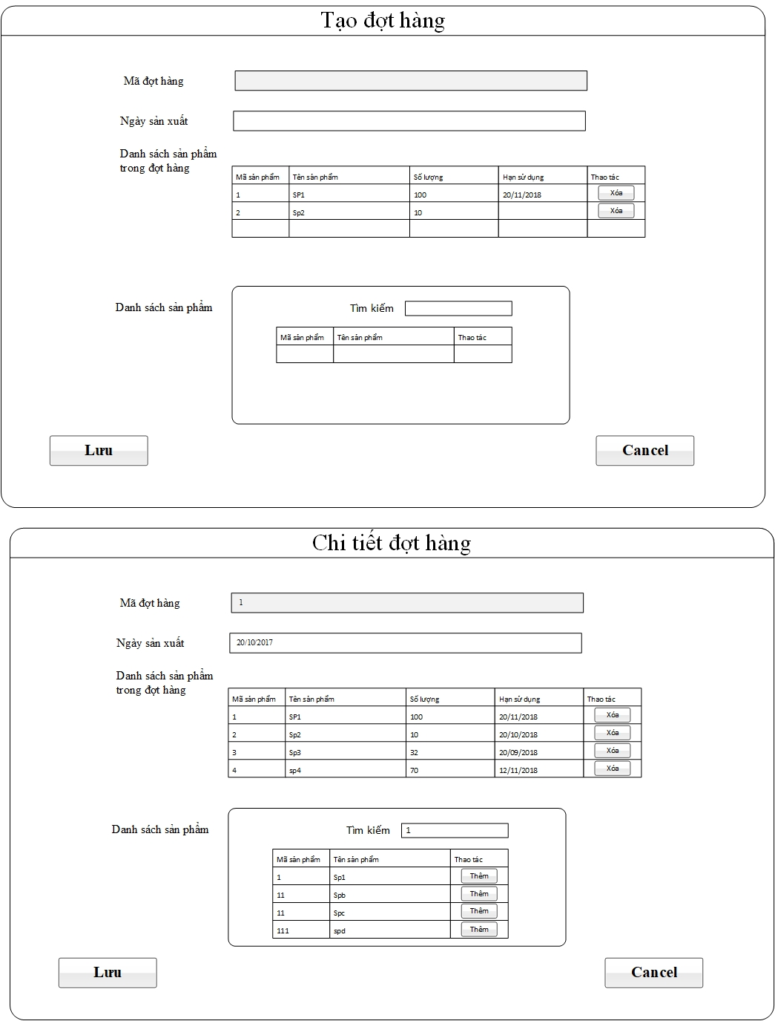

|  |  |  |
| --- | --- | --- |
| STT | Nhóm control | Mô tả |
| 1 | 1 | Danh sách các sản phẩm có thể chọn để thêm đợt hàng |
| 2 | 2 | Lưu sản phẩm. Nó thêm môt sản phẩm mới vào database |
| 3 | 3 | Trở về trang trước. Nó điều hướng qua một trang mới, trang đã gọi trang này |
| 4 | 4 | Thêm sản phẩm vào danh sách sản phẩm trong đợt hàng |
| 5 | 5 | Xóa sản phẩm ra khỏi danh sách sản phẩm trong đợt hàng |
| 6 | 6 | Hiển thị thông tin chi tiết của một đợt hàng |

## Quản lý Đổi trả sản phẩm

Tham chiếu: [FD-01] TblDonYCDoiTra, TblCTDonYCDoiTra, TblPhieuDoiTra, TblCTPhieuDoiTra, TblPhieuCongNo, TblPhieuChi

### Màn hình Tra cứu đơn yêu cầu đổi trả



|  |  |  |
| --- | --- | --- |
| STT | Control | Mô tả |
| 1 | 1 | Danh sách control tìm kiếm: tìm kiếm tên nhà phân phối, tìm kiếm theo tình trạng đơn yêu cầu đổi trả |
| 2 | 2 | Control chi tiết: điều hướng đến màn hình xem chi tiết của một đơn yêu cầu đổi trả |
| 3 | 3 | Control thêm đơn yêu cầu đổi trả, điều hướng đến màn hình tạo một đơn yêu cầu đổi trả |
| 4 | 4 | Danh sách các đơn yêu cầu đổi trả biểu diễn dưới dạng lưới (grid) với dòng và cột |
| 5 | 5 | Phân trang để xử lý tình huống quá nhiều dữ liệu hiển thị trên cùng một trang |

### Màn hình Lập đơn yêu cầu đổi trả



|  |  |  |
| --- | --- | --- |
| STT | Nhóm control | Mô tả |
| 1 | 1 | Danh sách control hiển thị thông tin của nhà phân phối và kho muốn đổi trả sản phẩm |
| 2 | 2 | Danh sách sản phẩm biểu diễn dưới dạng lưới (grid) với dòng và cột |
| 3 | 3 | Control thêm sản phẩm đổi trả: thêm sản phẩm vừa chọn vào danh sách sản phẩm yêu cầu đổi trả |
| 4 | 4 | Phân trang để xử lý tình huống quá nhiều dữ liệu hiển thị trên cùng một trang |
| 5 | 5 | Danh sách sản phẩm yêu cầu đổi trả biểu diễn dưới dạng lưới (grid) với dòng và cột. |
| 6 | 6 | Control sửa: chỉnh sửa tên sản phẩm, số lượng hay lí do đổi trả |
| 7 | 7 | Control xóa: xóa sản phẩm đã thêm vào danh sách sản phẩm đổi trả trước đó |
| 8 | 8 | Control lập đơn: lập đơn yêu cầu đổi trả sản phẩm |

### Màn hình Xem chi tiết đơn yêu cầu đổi trả

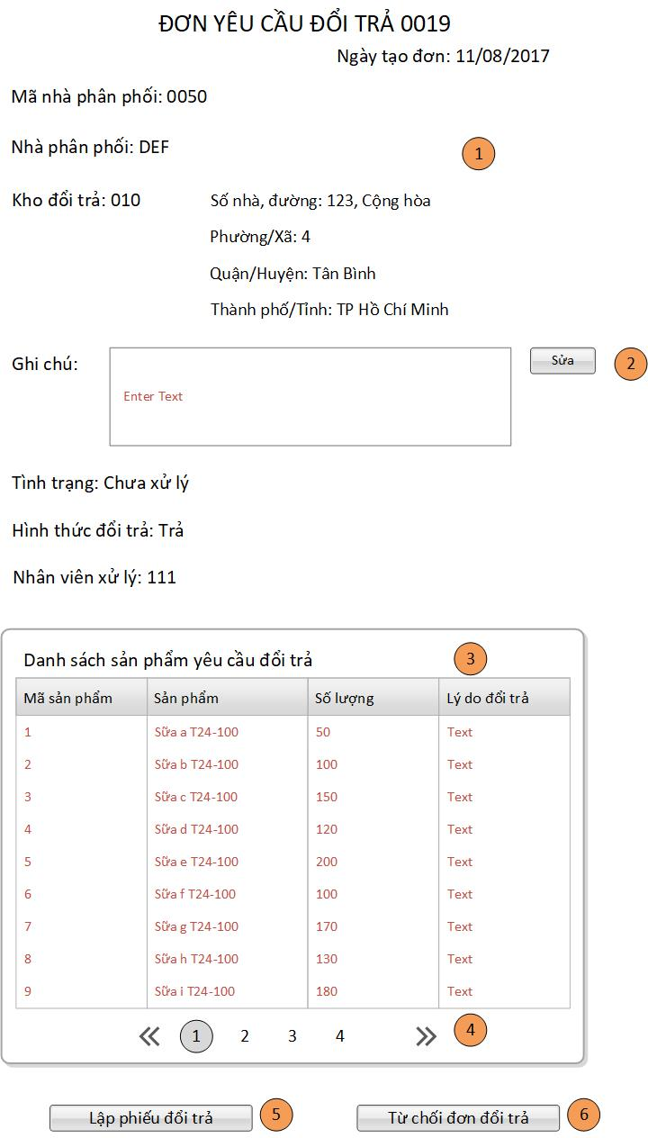

|  |  |  |
| --- | --- | --- |
| STT | Control | Mô tả |
| 1 | 1 | Danh sách control hiển thị thông tin nhà phân phối và kho cần đổi trả sản phẩm |
| 2 | 2 | Control sửa: Chỉnh sửa ghi chú về tình hình kiểm trả các sản phẩm yêu cầu đổi trả |
| 3 | 3 | Danh sách các sản phẩm yêu cầu đổi trả biểu diễn dưới dạng lưới (grid) với dòng và cột |
| 4 | 4 | Phân trang để xử lý tình huống quá nhiều dữ liệu hiển thị trên cùng một trang |
| 5 | 5 | Control Lập phiếu đổi trả: điều hướng sang phiếu đổi trả |
| 6 | 6 | Control Từ chối đơn đổi trả: hiển thị khung nhập lý do từ chối đơn yêu cầu đổi trả |

### Màn hình Lập phiếu đổi trả

|  |  |  |
| --- | --- | --- |
| STT | Control | Mô tả |
| 1 | 1 | Danh sách control hiển thị thông tin nhà phân phối, kho được đổi trả sản phẩm, mã đơn yêu cầu đổi trả |
| 2 | 2 | Danh sách các sản phẩm được đổi trả biểu diễn dưới dạng lưới (grid) với dòng và cột |
| 3 | 3 | Control sửa: Sửa số lượng sản phẩm được đổi trả. |
| 4 | 4 | Control xóa: Xóa sản phẩm không được đổi trả. |
| 5 | 5 | Phân trang để xử lý tình huống quá nhiều dữ liệu hiển thị trên cùng một trang |
| 6 | 6 | Hiển thị tổng tiền đổi trả dựa trên danh sách sản phẩm đổi trả |
| 7 | 7 | Control Lưu phiếu: phiếu đổi trả được lưu và yêu cầu điều hướng sang phiếu công nợ nếu nhà phân phối có công nợ. |
| 8 | 8 | Control Xuất phiếu đổi trả |

### Màn hình Xác nhận từ chối đơn yêu cầu đổi trả

|  |  |  |
| --- | --- | --- |
| STT | Control | Mô tả |
| 1 | 1 | Control hiển thị thông tin mã đơn yêu cầu đổi trả muốn từ chối đổi trả. |
| 2 | 2 | Control hiển thị khung nhập lý do từ chối đơn yêu cầu đổi trả |
| 3 | 3 | Control lưu: lưu lại lý do và đơn yêu cầu đổi trả bị từ chối |

### Màn hình Lập phiếu công nợ

|  |  |  |
| --- | --- | --- |
| STT | Control | Mô tả |
| 1 | 1 | Danh sách control hiển thị thông tin nhà phân phối và thông tin công nợ |
| 2 | 2 | Control Lưu phiếu: Phiếu công nợ được lưu và điều hướng sang phiếu chi nếu tiền đổi trả vẫn dư sau khi trừ công nợ |
| 3 | 3 | Control Xuất phiếu chi |

### Màn hình Lập phiếu chi

|  |  |  |
| --- | --- | --- |
| STT | Control | Mô tả |
| 1 | 1 | Danh sách control hiển thị thông tin nhà phân phối và thông tin tiền chi. |
| 2 | 2 | Control Lưu phiếu: Phiếu chi được lưu |
| 3 | 3 | Control Xuất phiếu chi |

### Màn hình Tra cứu phiếu đổi trả

|  |  |  |
| --- | --- | --- |
| STT | Control | Mô tả |
| 1 | 1 | Danh sách control tìm kiếm: tìm kiếm tên nhà phân phối, tìm kiếm theo hình thức phiếu đổi trả |
| 2 | 2 | Danh sách các phiếu đổi trả biểu diễn dưới dạng lưới (grid) với dòng và cột |
| 3 | 3 | Control chi tiết: điều hướng đến màn hình xem chi tiết của một phiếu đổi trả |
| 4 | 4 | Phân trang để xử lý tình huống quá nhiều dữ liệu hiển thị trên cùng một trang |

### Màn hình Xem chi tiết phiếu đổi trả

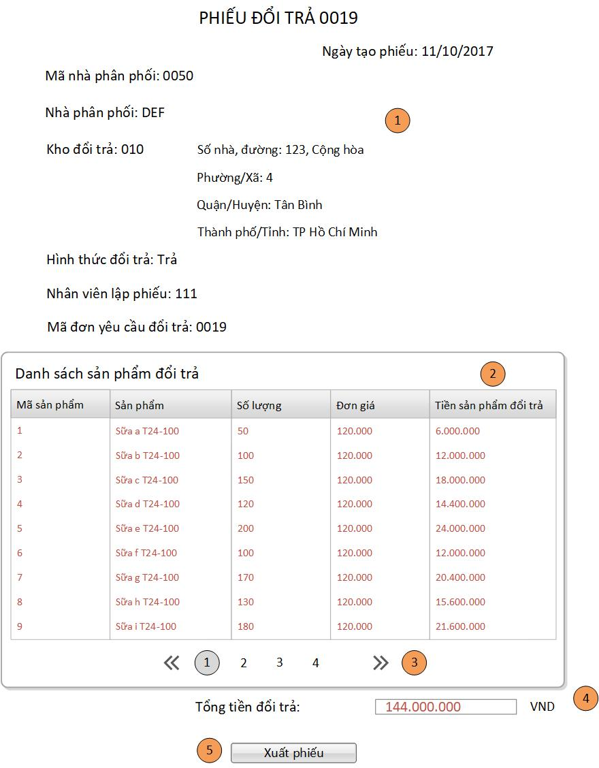

|  |  |  |
| --- | --- | --- |
| STT | Control | Mô tả |
| 1 | 1 | Danh sách control hiển thị thông tin nhà phân phối và kho được đổi trả sản phẩm |
| 2 | 2 | Danh sách các sản phẩm được đổi trả biểu diễn dưới dạng lưới (grid) với dòng và cột |
| 3 | 3 | Phân trang để xử lý tình huống quá nhiều dữ liệu hiển thị trên cùng một trang |
| 4 | 4 | Control tính tổng tiền đổi trả |
| 5 | 5 | Control Xuất phiếu đổi trả |

## Quản lý Đặt hàng

**Tham chiếu**: [FD-01]TblDonDatHang, TblNguoiLienHeGiaoHang, TblChiTiet_DDH, TblNhanVien, TblNhaPhanPhoi, TblSanPham

### Màn hình danh sách đơn hàng

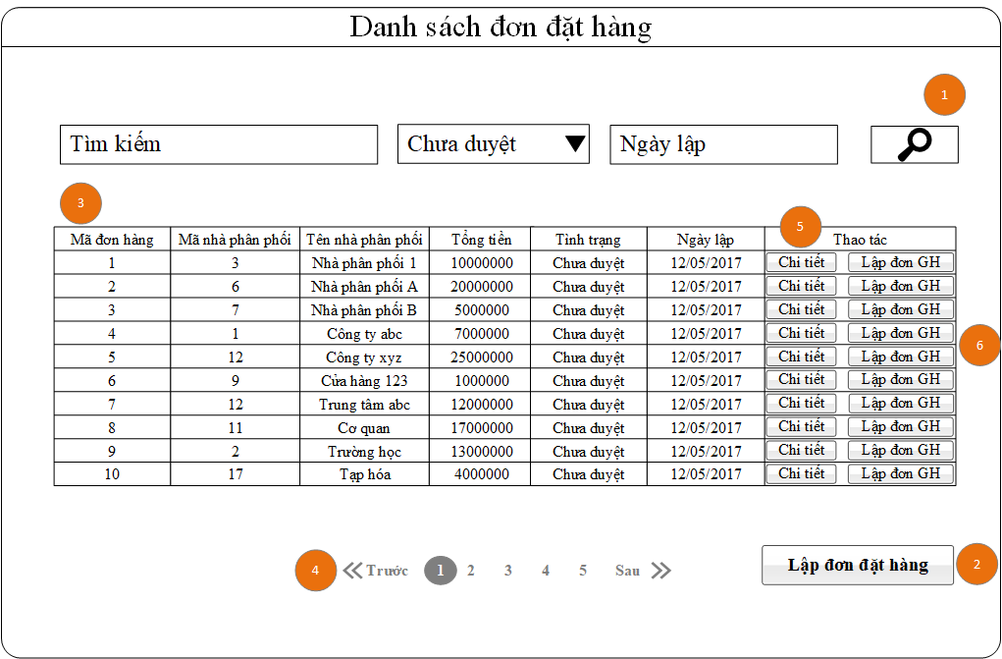

**Diễn giải**

|  |  |  |
| --- | --- | --- |
| STT | Nhóm control | Mô tả |
| 1 | 1 | Danh sách control tìm kiếm thông tin, bao gồm tìm theo nhiều tiêu chí: tình trạng đơn hàng (chưa duyệt, không duyệt, đã duyệt, đã giao), ngày lập và mã, tên nhà phân phối |
| 2 | 2 | Thêm một đơn đặt hàng mới. Nó điều hướng qua một trang mới, lập đơn đặt hàng |
| 3 | 3 | Danh sách các đơn hàng biểu diễn dưới dạng bảng |
| 4 | 4 | Phân trang để xử lý tình huống nhiều dữ liệu hiển thị trên cùng một trang. |
| 5 | 5 | Xem chi tiết đơn đặt hàng. Nó điều hướng qua một trang mới, trang chi tiết đơn đặt hàng |
| 6 | 6 | Lập đơn giao hàng. Nó điều hướng qua một trang mới, trang lập đơn giao hàng |

### Màn hình lập đơn đặt hàng + Cập nhật chi tiết đơn đặt hàng

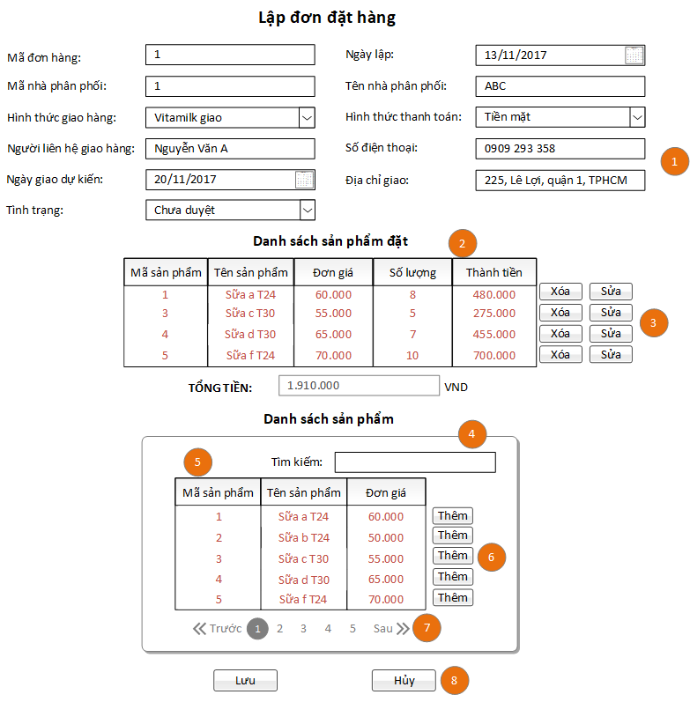

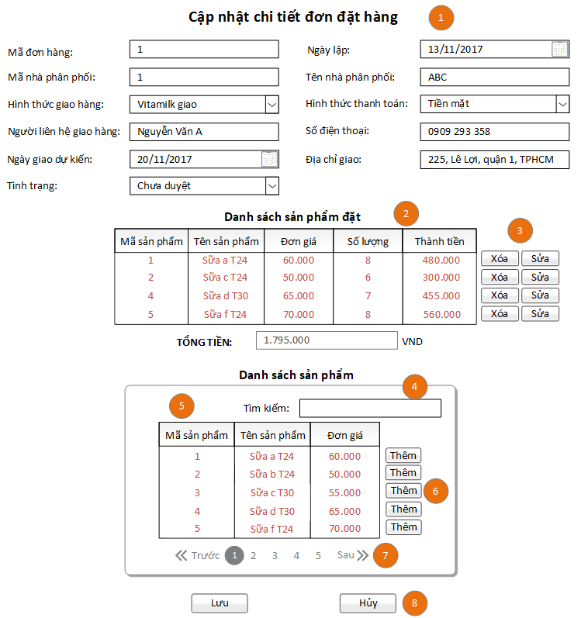

**Diễn giải**

|  |  |  |
| --- | --- | --- |
| STT | Nhóm control | Mô tả |
| 1 | 1 | Danh sách control hiển thị thông tin cần nhập của đơn đặt hàng |
| 2 | 2 | Danh sách các sản phẩm nhà phân phối đặt trong đơn đặt hàng biểu diễn dưới dạng lưới (grid) với dòng và cột |
| 3 | 3 | Control xóa sản phẩm khỏi đơn đặt hàng, control sửa số lượng sản phẩm trong đơn đặt hàng |
| 4 | 4 | Control tìm kiểm sản phẩm theo tên sản phẩm |
| 5 | 5 | Danh sách các sản phẩm của công ty biểu diễn dưới dạng lưới (grid) với dòng và cột |
| 6 | 6 | Control thêm sản phẩm vào đơn đặt hàng |
| 7 | 7 | Phân trang để xử lý tình huống nhiều dữ liệu hiển thị trên cùng một trang |
| 8 | 8 | Danh sách các control thực hiện các giao tác:   * Lưu: lưu thông tin đơn đặt hàng vào CSDL * Hủy: hủy giao tác lập đơn đặt hàng, điều hướng trở về trang Tra cứu đơn đặt hàng/ hủy cập nhật đơn đặt hàng, điều hướng trở về trang Xem chi tiết đơn đặt hàng |

### Màn hình thêm sản phẩm vào đơn đặt hàng

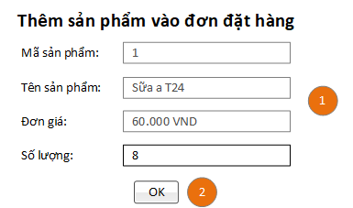

Diễn giải

|  |  |  |
| --- | --- | --- |
| STT | Nhóm control | Mô tả |
| 1 | 1 | Danh sách control thông tin sản phẩm được thêm của đơn đặt hàng |
| 2 | 2 | Control xác nhận thêm sản phẩm vào đơn đặt hàng |

### Màn hình xem chi tiết đơn đặt hàng (để Cập nhật/Duyệt)

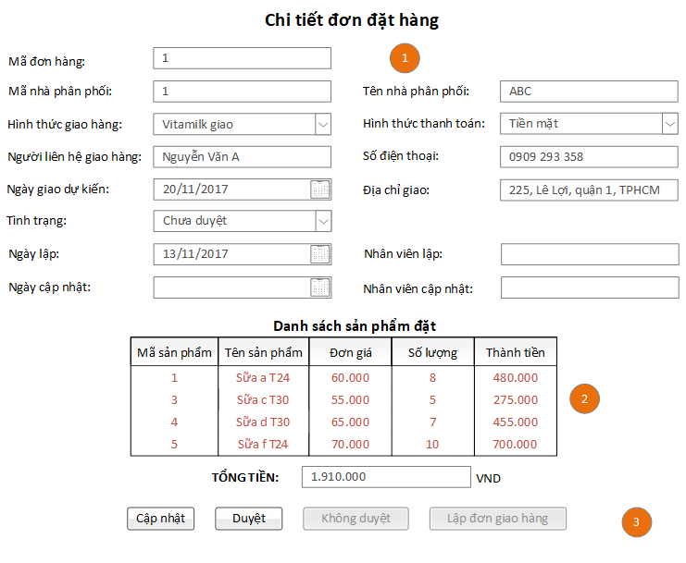

**Diễn giải**

|  |  |  |
| --- | --- | --- |
| STT | Nhóm control | Mô tả |
| 1 | 1 | Danh sách control hiển thị thông tin của đơn đặt hàng ở dạng disable |
| 2 | 2 | Danh sách các sản phẩm nhà phân phối đặt trong đơn đặt hàng biểu diễn dưới dạng lưới (grid) với dòng và cột |
| 3 | 3 | Danh sách các control thực hiện các giao tác:   * Cập nhật: cập nhật thông tin đơn đặt hàng, điều hướng đến trang Cập nhật chi tiết đơn đặt hàng * Duyệt: duyệt đơn đặt hàng, điều hướng đến trang Duyệt đơn đặt hàng * Không duyệt: disable * Lập đơn giao hàng: disable |

### Màn hình xem chi tiết đơn đặt hàng (highlight-Không duyệt)

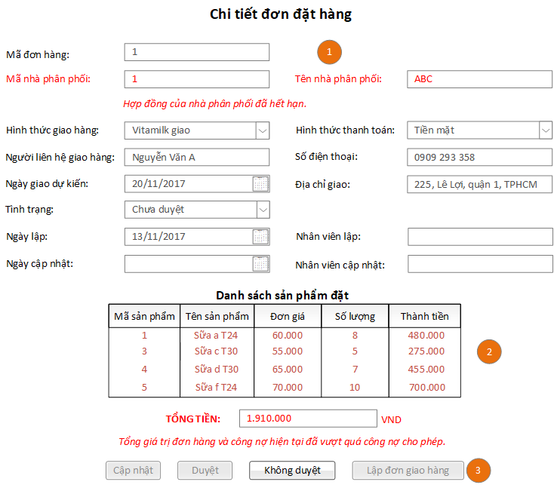

**Diễn giải**

|  |  |  |
| --- | --- | --- |
| STT | Nhóm control | Mô tả |
| 1 | 1 | Danh sách control hiển thị thông tin của đơn đặt hàng ở dạng disable |
| 2 | 2 | Danh sách các sản trong đơn đặt hàng biểu diễn dưới dạng lưới (grid) với dòng và cột |
| 3 | 3 | Danh sách các control thực hiện các giao tác:   * Cập nhật: disable * Duyệt: disable * Không duyệt: không duyệt đơn đặt hàng, hiển thị form nhập lý do không duyệt * Lập đơn giao hàng: disable |

### Màn hình lý do không duyệt

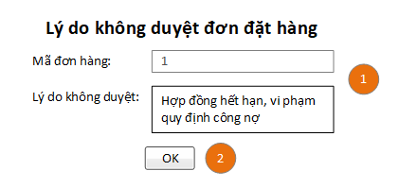

Diễn giải

|  |  |  |
| --- | --- | --- |
| STT | Nhóm control | Mô tả |
| 1 | 1 | Danh sách control thông tin tại sao không duyệt đơn đặt hàng |
| 2 | 2 | Control xác nhận lý do không duyệt đơn đặt hàng |

### Màn hình xem chi tiết đơn đặt hàng đã duyệt (để Lập đơn giao hàng)

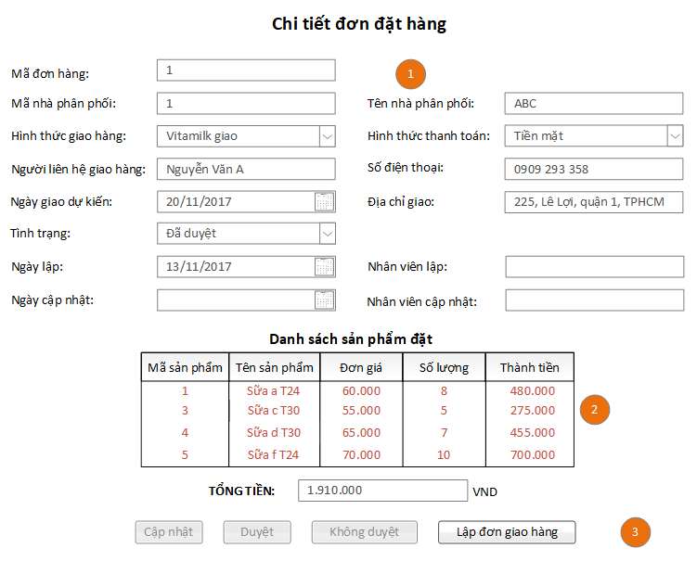

**Diễn giải**

|  |  |  |
| --- | --- | --- |
| STT | Nhóm control | Mô tả |
| 1 | 1 | Danh sách control hiển thị thông tin của đơn đặt hàng ở đạng disable |
| 2 | 2 | Danh sách các sản phẩm nhà phân phối đặt trong đơn đặt hàng biểu diễn dưới dạng lưới (grid) với dòng và cột |
| 3 | 3 | Danh sách các control thực hiện các giao tác:   * Cập nhật: disable * Duyệt: disable * Không duyệt: disable * Lập đơn giao hàng: cho phép lập đơn giao hàng, điều hướng đến trang Lập đơn giao hàng |

### Màn hình xem chi tiết đơn đặt hàng không duyệt/đã giao

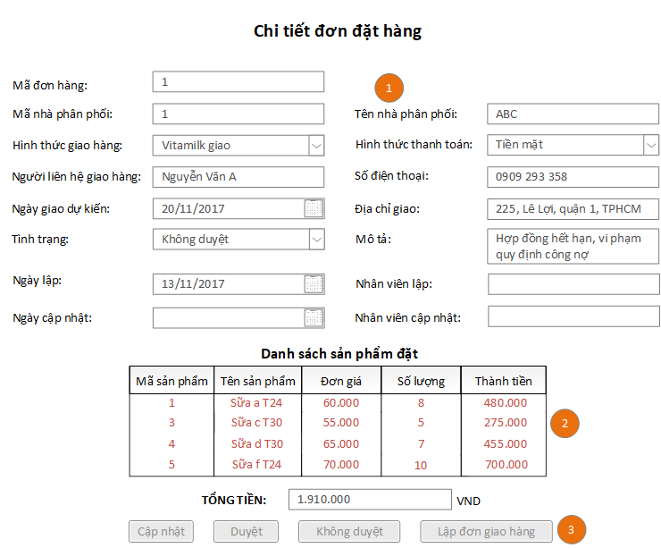

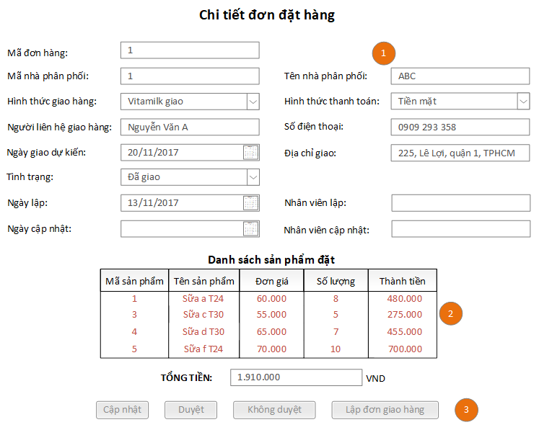

**Diễn giải**

|  |  |  |
| --- | --- | --- |
| STT | Nhóm control | Mô tả |
| 1 | 1 | Danh sách control hiển thị thông tin của đơn đặt hàng ở dạng disable |
| 2 | 2 | Danh sách các sản phẩm nhà phân phối đặt trong đơn đặt hàng biểu diễn dưới dạng lưới (grid) với dòng và cột |
| 3 | 3 | Danh sách các control thực hiện các giao tác:   * Cập nhật: disable * Duyệt: disable * Không duyệt: disable * Lập đơn giao hàng: disable |

* + 1. Màn hình duyệt đơn đặt hàng

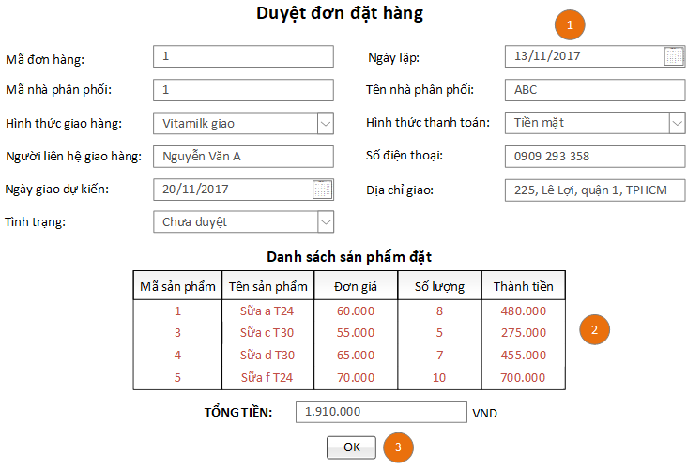

Diễn giải

|  |  |  |
| --- | --- | --- |
| STT | Nhóm control | Mô tả |
| 1 | 1 | Danh sách control hiển thị thông tin của đơn đặt hàng ở dạng disable |
| 2 | 2 | Danh sách các sản phẩm nhà phân phối đặt trong đơn đặt hàng biểu diễn dưới dạng lưới (grid) với dòng và cột |
| 3 | 3 | Control xác nhận việc duyệt đơn đặt hàng |

* + 1. Màn hình không duyệt đơn đặt hàng

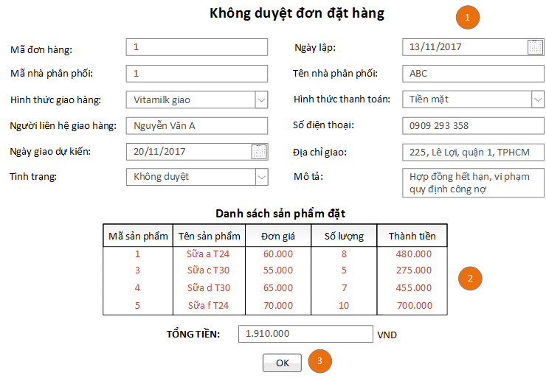

Diễn giải

|  |  |  |
| --- | --- | --- |
| STT | Nhóm control | Mô tả |
| 1 | 1 | Danh sách control hiển thị thông tin của đơn đặt hàng ở dạng disable |
| 2 | 2 | Danh sách các sản phẩm nhà phân phối đặt trong đơn đặt hàng biểu diễn dưới dạng lưới (grid) với dòng và cột |
| 3 | 3 | Control xác nhận việc không duyệt đơn đặt hàng |

## Quản lý Đơn đặt hàng đề nghị

### Các sản phẩm tiềm năng

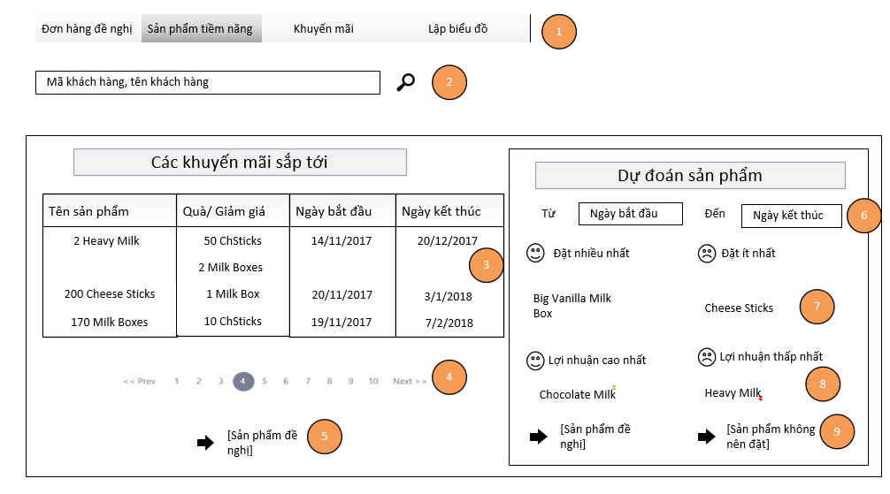

|  |  |  |
| --- | --- | --- |
| STT | Nhóm control | Mô tả |
| 1 | 1 | Danh mục các trang của chương trình |
| 2 | 2 | Tiêu chí tìm kiếm sản phẩm tiềm năng (mã khách hàng/ tên khách hàng) |
| 3 | 3 | Danh sách các sản phẩm khuyến mãi và quà tặng trong khoảng thời gian kể từ ngày lập trở đi |
| 4 | 4 | Phân trang trường hợp có nhiều sản phẩm trên cùng một trang |
| 5 | 5 | Sản phẩm đề nghị từ danh sách khuyến mãi |
| 6 | 6 | Danh sách control ngày bắt đầu, ngày kết thúc |
| 7 | 7 | Tên các sản phẩm đặt nhiều nhất, ít nhất |
| 8 | 8 | Tên các sản phẩm lợi nhuận cao nhất, thấp nhất |
| 9 | 9 | Các sản phẩm đề nghị đặt và ngừng đặt |

### Lập biểu đồ

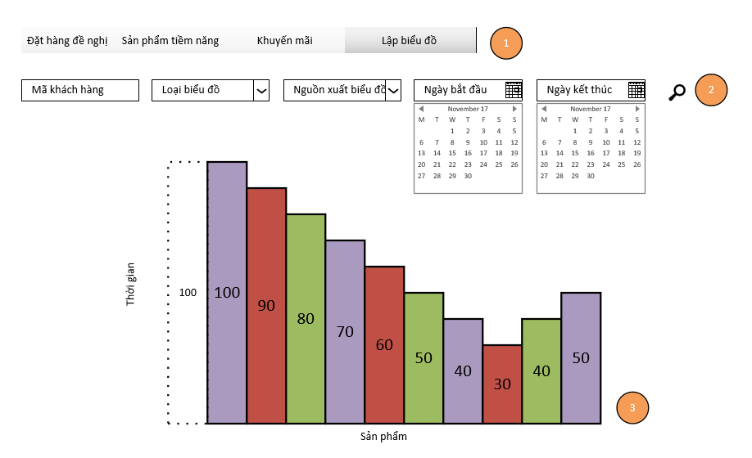

|  |  |  |
| --- | --- | --- |
| STT | Nhóm control | Mô tả |
| 1 | 1 | Danh mục các trang của chương trình |
| 2 | 2 | Danh sách control tìm kiếm thông tin, bao gồm tìm theo nhiều tiêu chí như mã khách hàng, loại biểu đồ (đường, cột), nguồn xuất biểu đồ (doanh thu hoặc đơn đặt hàng), ngày bắt đầu, ngày kết thúc |
| 3 | 3 | Biểu đồ thể hiện tình hình đặt sản phẩm (doanh thu sản phẩm) của một nhà phân phối theo thời gian |

### Đơn đặt hàng đề nghị

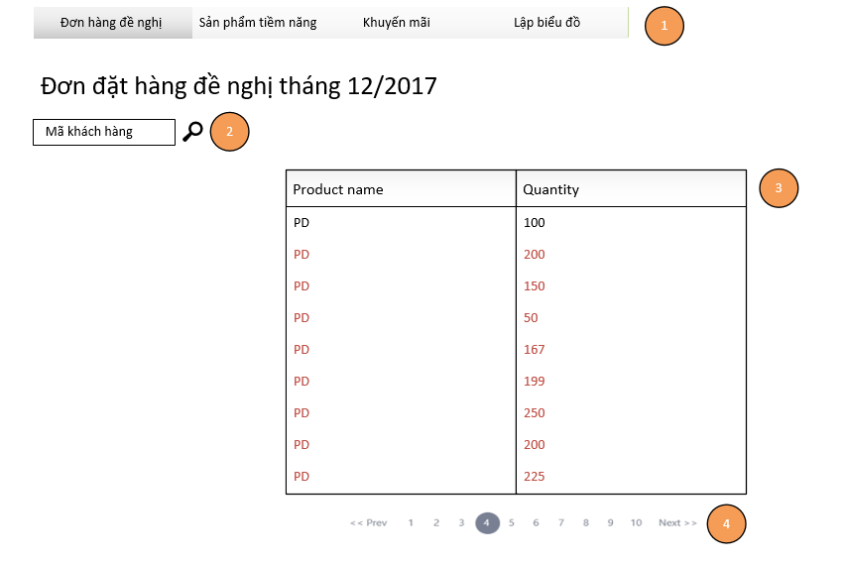

|  |  |  |
| --- | --- | --- |
| STT | Nhóm control | Mô tả |
| 1 | 1 | Danh mục các trang của chương trình |
| 2 | 2 | Select2Ajax để tìm kiếm mã khách hàng |
| 3 | 3 | Danh sách các sản phẩm và số lượng đề nghị |
| 4 | 4 | Phân trang để xử lý tình huống quá nhiều sản phẩm được hiện ra trên cùng một trang |

### Các sản phẩm khuyến mãi

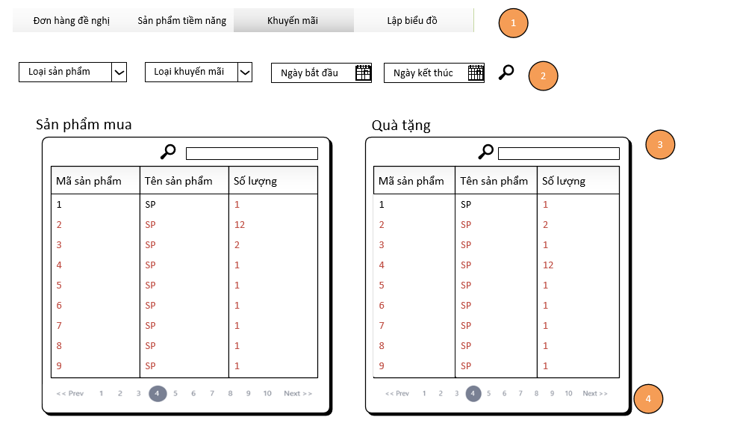

|  |  |  |
| --- | --- | --- |
| STT | Nhóm control | Mô tả |
| 1 | 1 | Danh mục các trang của chương trình |
| 2 | 2 | Danh sách control tìm kiếm thông tin, bao gồm tìm theo nhiều tiêu chí như tìm theo loại sản phẩm, loại khuyến mãi(quà tặng hoặc chiết khấu), ngày bắt đầu và ngày kết thúc |
| 3 | 3 | Danh sách các sản phẩm mua và quà tặng tương ứng |
| 4 | 4 | Phân trang để xử lý trường hợp quá nhiều sản phẩm được load trên cùng một trang. |

## Quản lý Giao hàng

**Tham chiếu**: [FD-01]TblGiaoHang, TblCT-GH, TblHoaDon

### Màn hình danh sách đơn giao hàng

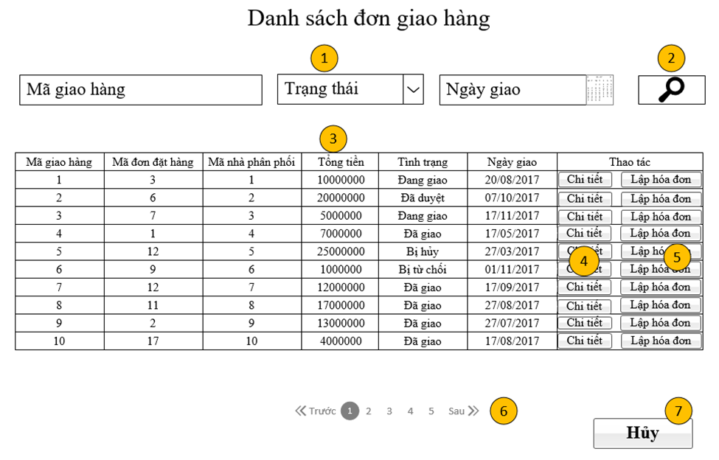

**Diễn giải**

|  |  |  |
| --- | --- | --- |
| STT | Nhóm control | Mô tả |
| 1 | 1 | Control điều khiển các tiêu chí tìm kiếm |
| 2 | 2 | Control điều khiển tìm kiếm |
| 3 | 3 | Control hiển thị các danh sách đơn giao hàng sau tìm kiếm |
| 4 | 4 | Chuyển sang trang để xem chi tiết giao hàng |
| 5 | 5 | Chuyển sang trang để lập hóa đơn |
| 6 | 6 | Phân trang để xử lý khi có nhiều đơn giao hàng |
| 7 | 7 | Control hủy kết quả tìm kiếm trên trang |

### Màn hình lập đơn giao hàng

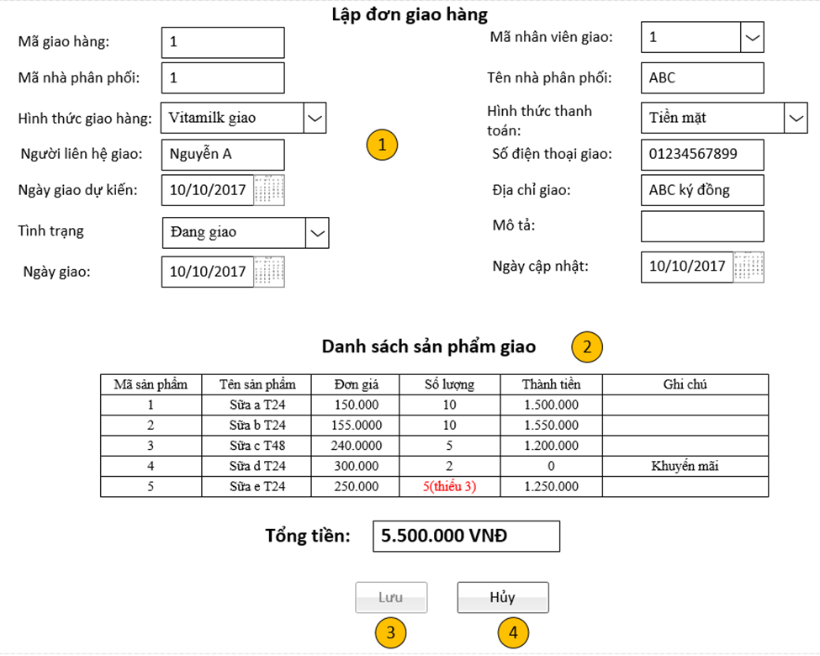

**Diễn giải**

|  |  |  |
| --- | --- | --- |
| STT | Nhóm control | Mô tả |
| 1 | 1 | Control nhập các thông tin đơn giao |
| 2 | 2 | Control hiển thị các sản phẩm sẽ giao |
| 3 | 3 | Lưu đơn giao hàng vào cơ sở dữ liệu |
| 4 | 4 | Hủy thao tác trên trang này, quay về trang tìm kiếm đơn giao hàng |

### Màn hình Xem chi tiết giao hàng trước khi xác nhận đơn giao hàng

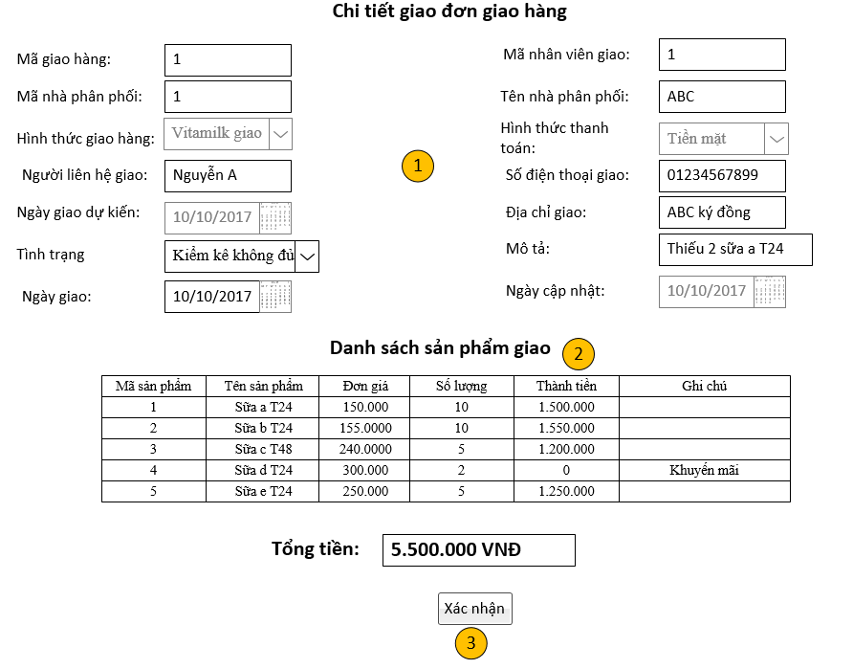

**Diễn giải**

|  |  |  |
| --- | --- | --- |
| STT | Nhóm control | Mô tả |
| 1 | 1 | Control hiển thị các thông tin phiếu giao riêng tình trạng cho điều khiển cho việc cập nhật. |
| 2 | 2 | Control hiển thị các sản phẩm giao |
| 3 | 3 | Xác nhận đơn giao hàng đã kiểm kê |

### Màn hình Xem chi tiết sau khi xác nhận đơn giao hàng

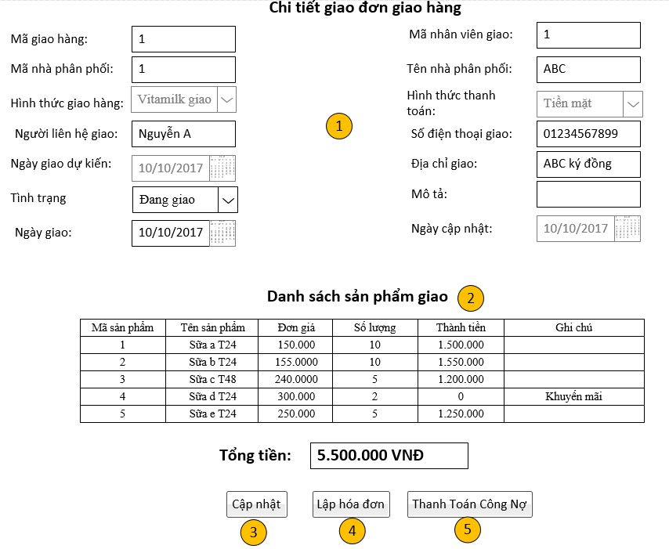

**Diễn giải**

|  |  |  |
| --- | --- | --- |
| STT | Nhóm control | Mô tả |
| 1 | 1 | Control hiển thị các thông tin phiếu giao riêng tình trạng cho điều khiển cho việc cập nhật. |
| 2 | 2 | Control hiển thị các sản phẩm giao |
| 3 | 3 | Cập nhật đơn giao hàng vào cơ sở dữ liệu (cập nhật đã giao, giao thất bại …) |
| 4 | 4 | Chuyển sang trang lập hóa đơn |
| 5 | 5 | Chuyển sang trang thanh toán công nợ |

### Màn hình Lập hóa đơn

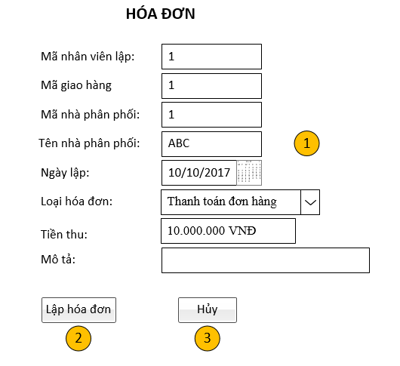

**Diễn giải**

|  |  |  |
| --- | --- | --- |
| STT | Nhóm control | Mô tả |
| 1 | 1 | Control nhập các thông tin hóa đơn |
| 2 | 2 | Lưu hóa đơn vào cơ sở dữ liệu |
| 3 | 3 | Hủy các thao tác trên trang này, quay về trang tìm kiếm đơn giao hàng |

## Quản lý Khuyến mãi

Tham chiếu: [FD-01]TblKhuyenMai, TblCT_KhuyenMaiTang, TblCT_ KhuyenMaiMua

### Màn hình danh sách khuyến mãi

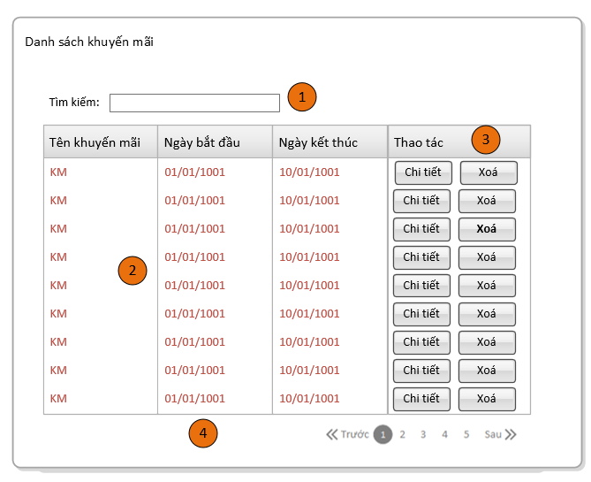

Diễn giải

|  |  |  |
| --- | --- | --- |
| **STT** | **Nhóm control** | **Mô tả** |
| 1 | 1 | Control tìm kiếm khuyến mãi |
| 2 | 2 | Danh sách các khuyến mãi được khai báo trong hệ thống |
| 3 | 3 | Control thao tác, gồm 2 thao tác chính là Xem chi tiết khuyến mãi và xoá khuyến mãi |
| 4 | 4 | Control phân trang khuyến mãi khi tìm kiếm ra nhiều khuyến mãi |

### Màn hình chi tiết khuyến mãi

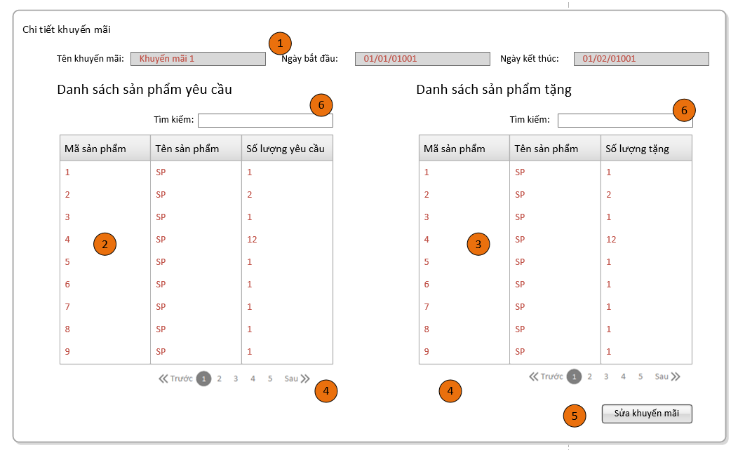

Diễn giải

|  |  |  |
| --- | --- | --- |
| **STT** | **Nhóm control** | **Mô tả** |
| **1** | 1 | Control hiển thị thông tin khuyến mãi |
| **2** | 2 | Danh sách các sản phẩm yêu cầu để được khuyến mãi |
| **3** | 3 | Danh sách các sản phẩm tặng khi đạt điều kiện |
| **4** | 4 | Control phân trang sản phẩm khi có nhiều sản phẩm trong danh sách |
| **5** | 5 | Control Sửa khuyến mãi, cho phép người dùng sửa khuyến mãi |
| **6** | 6 | Control tìm kiếm sản phẩm |

### Màn hình sửa khuyến mãi

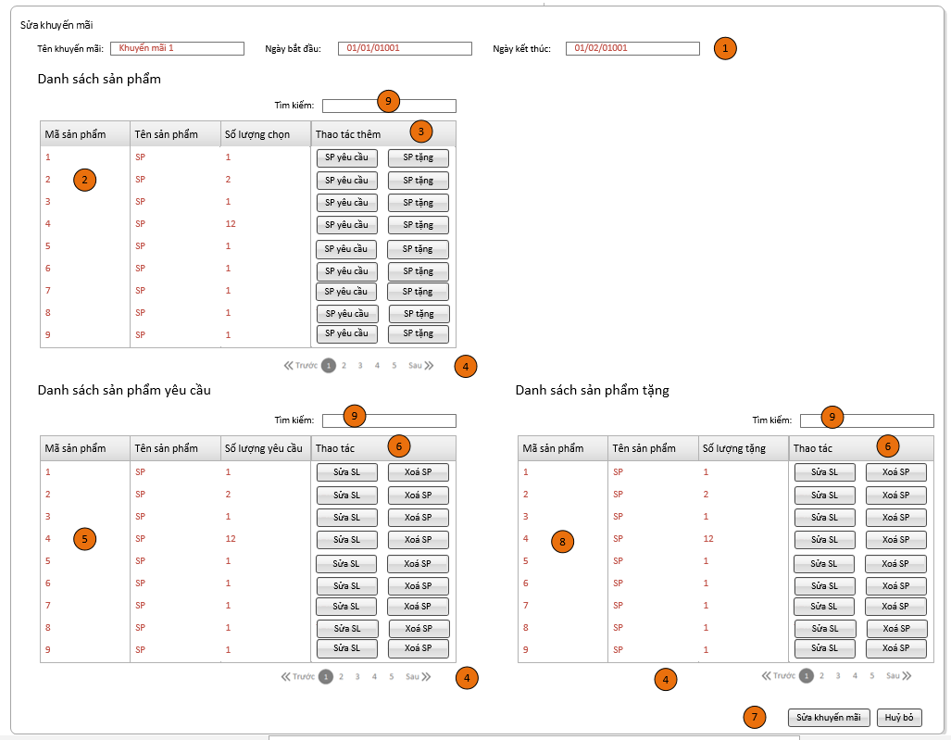

Diễn giải

|  |  |  |
| --- | --- | --- |
| **STT** | **Nhóm control** | **Mô tả** |
| **1** | 1 | Control hiển thị thông tin khuyến mãi |
| **2** | 2 | Danh sách các sản phẩm có trong hệ thống |
| **3** | 3 | Control thao tác trong danh sách sản phẩm, có thể thêm vào Danh sách yêu cầu hoặc danh sách sản phẩm tặng |
| **4** | 4 | Phân trang để xử lý khi có nhiều sản phẩm |
| **5** | 5 | Danh sách các sản phẩm yêu cầu của khuyến mãi |
| **6** | 6 | Control thao tác, gồm thao tác sửa số lượng và xoá sản phẩm khỏi danh sách |
| **7** | 7 | Control thao tác, gồm thao tác xác nhận sửa khuyến mãi và thao tác huỷ bỏ sửa |
| **8** | 8 | Danh sách các sản phẩm được tặng của khuyến mãi |
| **9** | 9 | Control tìm kiếm sản phẩm |

### Màn hình thêm khuyến mãi

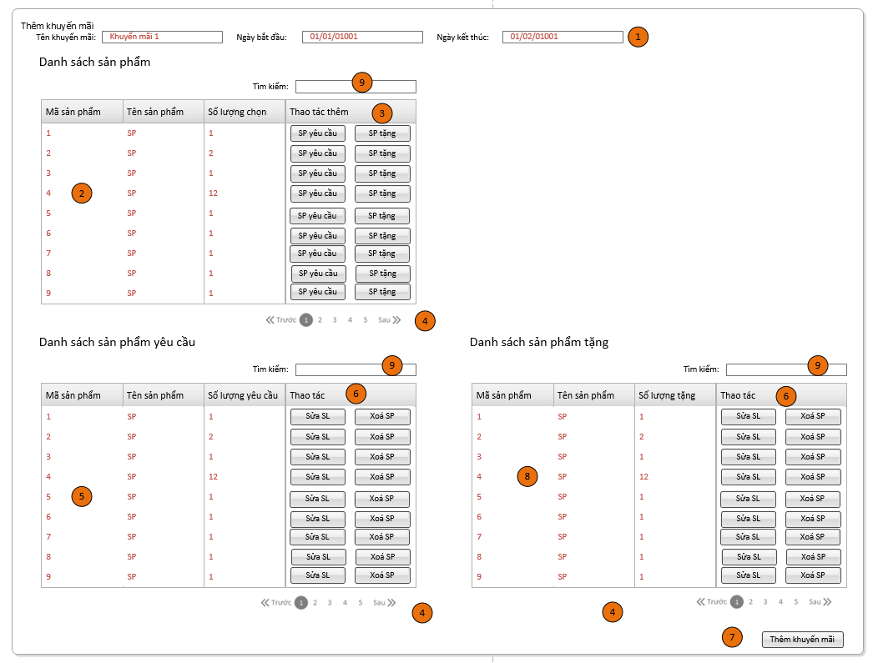

Diễn giải

|  |  |  |
| --- | --- | --- |
| **STT** | **Nhóm control** | **Mô tả** |
| **1** | 1 | Control hiển thị thông tin khuyến mãi |
| **2** | 2 | Danh sách các sản phẩm có trong hệ thống |
| **3** | 3 | Control thao tác trong danh sách sản phẩm, có thể thêm vào Danh sách yêu cầu hoặc danh sách sản phẩm tặng |
| **4** | 4 | Phân trang để xử lý khi có nhiều sản phẩm |
| **5** | 5 | Danh sách các sản phẩm yêu cầu của khuyến mãi |
| **6** | 6 | Control thao tác, gồm thao tác sửa số lượng và xoá sản phẩm khỏi danh sách |
| **7** | 7 | Control thao tác thêm khuyến mãi |
| **8** | 8 | Danh sách các sản phẩm được tặng của khuyến mãi |
| **9** | 9 | Control tìm kiếm sản phẩm |

## Quản lý Báo cáo thống kê

**Tham chiếu**: [FD-01]TblSanPham, TblDonViTinh, TblLoaiSanPham, TblHoaDon, TblDonDatHang, TblDonGiaoHang, TblNhaPhanPhoi

### Màn hình danh sách hóa đơn



|  |  |  |
| --- | --- | --- |
| STT | Nhóm control | Mô tả |
| 1 | 1 | Control hiển thị thông tin nhà phân phối |
| 2 | 2 | Buttun hiển thị theo Hóa đơn |
| 3 | 3 | Danh sách thông tin hóa đơn |
| 4 | 4 | Control phân trang |

### Màn hình danh sách đơn giao hàng



**Diễn giải**

|  |  |  |
| --- | --- | --- |
| STT | Nhóm control | Mô tả |
| 1 | 1 | Control hiển thị thông tin nhà phân phối |
| 2 | 2 | Buttun hiển thị theo Đơn Giao Hàng |
| 3 | 3 | Danh sách thông tin Đơn Giao Hàng |
| 4 | 4 | Control phân trang |

### Màn hình danh sách đơn đặt hàng



**Diễn giải**

|  |  |  |
| --- | --- | --- |
| STT | Nhóm control | Mô tả |
| 1 | 1 | Control hiển thị thông tin nhà phân phối |
| 2 | 2 | Buttun hiển thị theo Đơn Đặt hàng |
| 3 | 3 | Danh sách thông tin Đơn Đặt hàng |
| 4 | 4 | Control phân trang |

### Báo Cáo Kinh Doanh



Diễn Giải

|  |  |  |
| --- | --- | --- |
| STT | Nhóm control | Mô tả |
| 1 | 1 | Control hiển thị thông tin nhà phân phối |
| 2 | 2 | Control tính tổng tiền |
| 3 | 3 | Control tính tổng số lượng hàng hóa |
| 4 | 4 | Danh sách thông tin nhà phân phối, số lượng, thành tiền |
| 5 | 5 | Control phân trang |

### Báo Cáo Phân Bổ Hàng Hóa



Diễn Giải

|  |  |  |
| --- | --- | --- |
| STT | Nhóm control | Mô tả |
| 1 | 1 | Control hiển thị thông tin nhà phân phối |
| 2 | 2 | Control tính tổng tiền |
| 3 | 3 | Control tính số lượng đề nghị |
| 4 | 4 | Control tính số lượng thực tế |
| 5 | 5 | Danh sách thông tin nhà phân phối, số lượng đề nghị, số lượng thực tế, thành tiền |
| 6 | 6 | Control phân trang |

### Thống kê So sánh A và B trong đó A > B



Diễn Giải

|  |  |  |
| --- | --- | --- |
| STT | Nhóm control | Mô tả |
| 1 | 1 | Control chọn so sánh theo ngày, tháng, quý hay năm |
| 2 | 2 | Control chọn ngày, tháng, quý, năm so sánh tương ứng A phải lớn hơn B |
| 3 | 3 | Control Lập biểu đồ để vẽ biểu đồ |
| 4 | 4 | Hiển thị biểu đồ cột so sánh số lượng A và B |
| 5 | 5 | Hiển thị biểu đồ cột so sánh tổng tiền A và B |

### Thống kê số lượng, tổng tiền Tháng/Quý trong năm



Diễn Giải

|  |  |  |
| --- | --- | --- |
| STT | Nhóm control | Mô tả |
| 1 | 1 | Control Tùy chọn theo tháng hoặc quý |
| 2 | 2 | Control chọn năm cần thống kê |
| 3 | 3 | Control Lập biểu đồ |
| 4 | 4 | Hiển thị biểu đồ cột số lượng hàng hóa các tháng/quý trong năm |
| 5 | 5 | Hiển thị biểu đồ cột tổng tiền các thắng/quý trong năm |

# Luồng xử lý chức năng

|  |  |
| --- | --- |
| Mã số | **SQP01** |
| Tham chiếu | **[FRA-1.1] UCCN-01, UCCN-02** |
| Tên chức năng | Đăng ký làm NPP, Thêm đối tác |
| Mô tả | Chức năng thêm đối tác , mô hình thể hiện tương tác với các thành phần khác trong hệ thống. |
| Luồng xử lý |  |

|  |  |
| --- | --- |
| Mã số | **SQP02** |
| Tham chiếu | **[FRA-1.1] UCCN-03** |
| Tên chức năng | Tìm kiếm đối tác |
| Mô tả | Chức năng Tìm kiếm đối tác, mô hình thể hiện tương tác với các thành phần khác trong hệ thống. |
| Luồng xử lý |  |

|  |  |
| --- | --- |
| Mã số | **SQP03** |
| Tham chiếu | **[FRA-1.1] UCCN-04** |
| Tên chức năng | Cập nhật thông tin đối tác |
| Mô tả | Chức năng Cập nhật thông tin đối tác, mô hình thể hiện tương tác với thành phần khác trong hệ thống. |
| Luồng xử lý |  |

|  |  |
| --- | --- |
| Mã số | **SQP04** |
| Tham chiếu | **[FRA-1.1] UCCN-05** |
| Tên chức năng | Tìm kiếm NPP gần hết hạn hợp đồng |
| Mô tả | Chức năng Tìm kiếm NPP gần hết hạn hợp đồng, mô hình thể hiện tương tác với các thành phần khác trong hệ thống. |
| Luồng xử lý |  |

|  |  |
| --- | --- |
| Mã số | **SQP05** |
| Tham chiếu | **[FRA-1.1] UCCN-06** |
| Tên chức năng | Tra cứu thông tin NPP |
| Mô tả | Chức năng Tra cứu thông tin NPP, mô hình thể hiện tương tác với các thành phần khác trong hệ thống. |
| Luồng xử lý |  |

|  |  |
| --- | --- |
| Mã số | **SQP06** |
| Tham chiếu | **[FRA-1.1] UCCN-07** |
| Tên chức năng | Lập hợp đồng |
| Mô tả | Chức năng Lập hợp đồng, mô hình thể hiện tương tác với các thành phần khác trong hệ thống. |
| Luồng xử lý |  |
| Luồng xử lí: (1) | CreateContract_Dis(contract) |
| Luồng xử lí: (2) | CreateContract_PDis(contract) |

|  |  |
| --- | --- |
| Mã số | **SQP07** |
| Tham chiếu | **[FRA-1.1] UCCN-018** |
| Tên chức năng | Tra cứu hợp đồng |
| Mô tả | Chức năng Tra cứu hợp đồng, mô hình thể hiện tương tác với các thành phần khác trong hệ thống. |
| Luồng xử lý |  |

|  |  |
| --- | --- |
| Mã số | **SQP08** |
| Tham chiếu | **[FRA-1.1] UCCN-09** |
| Tên chức năng | Hủy hợp đồng |
| Mô tả | Chức năng Hủy hợp đồng, mô hình thể hiện tương tác với các thành phần khác trong hệ thống. |
| Luồng xử lý |  |

|  |  |
| --- | --- |
| Mã số | **SQP01** |
| Tham chiếu | **[FRA-1.1] UCCN-10** |
| Tên chức năng | Tra cứu sản phẩm |
| Mô tả | Chức năng tra cứu sản phẩm, mô hình thể hiện tương tác với các thành phần khác trong hệ thống. |
| Luồng xử lý |  |

|  |  |
| --- | --- |
| Mã số | **SQP02** |
| Tham chiếu | **[FRA-1.1] UCCN-40** |
| Tên chức năng | Thêm sản phẩm |
| Mô tả | Chức năng Thêm sản phẩm, mô hình thể hiện tương tác với các thành phần khác trong hệ thống. |
| Luồng xử lý |  |

|  |  |
| --- | --- |
| Mã số | **SQP03** |
| Tham chiếu | **[FRA-1.1] UCCN-41** |
| Tên chức năng | Cập nhật sản phẩm |
| Mô tả | Chức năng Cập nhật thông tin sản phẩm, mô hình thể hiện tương tác với thành phần khác trong hệ thống. |
| Luồng xử lý |  |

|  |  |
| --- | --- |
| Mã số | **SQP04** |
| Tham chiếu | **[FRA-1.1] UCCN-44** |
| Tên chức năng | Tìm kiếm đợt hàng |
| Mô tả | Chức năng Tìm kiếm đợt hàng, mô hình thể hiện tương tác với các thành phần khác trong hệ thống. |
| Luồng xử lý |  |

|  |  |
| --- | --- |
| Mã số | **SQP05** |
| Tham chiếu | **[FRA-1.1] UCCN-42** |
| Tên chức năng | Thêm đợt hàng |
| Mô tả | Chức năng Thêm đợt hàng, mô hình thể hiện tương tác với các thành phần khác trong hệ thống. |
| Luồng xử lý |  |

|  |  |
| --- | --- |
| Mã số | **SQP06** |
| Tham chiếu | **[FRA-1.1] UCCN-43** |
| Tên chức năng | Cập nhật đợt hàng |
| Mô tả | Chức năng Cập nhật thông tin đợt hàng, mô hình thể hiện tương tác với các thành phần khác trong hệ thống. |
| Luồng xử lý |  |

|  |  |
| --- | --- |
| Mã số | SQP |
| Tham chiếu | [FRA-01] UCCN-13 |
| Tên chức năng | Tra cứu đơn yêu cầu đổi trả |
| Mô tả | Chức năng tra cứu đơn yêu cầu đặt hàng, mô hình thể hiện tương tác với các thành phần khác trong hệ thống |
| Luồng xử lý |  |

|  |  |
| --- | --- |
| Mã số | SQP |
| Tham chiếu | [FRA-01] UCCN-11, UCCN-12 |
| Tên chức năng | Lập đơn yêu cầu đổi trả |
| Mô tả | Chức năng thêm đơn yêu cầu đổi trả, mô hình thể hiện tương tác với các thành phần khác trong hệ thống |
| Luồng xử lý |  |

|  |  |
| --- | --- |
| Mã số | SQP |
| Tham chiếu | [FRA-01] UCCN-14 |
| Tên chức năng | Lập phiếu đổi trả |
| Mô tả | Chức năng thêm phiếu đổi trả, mô hình thể hiện tương tác với các thành phần khác trong hệ thống |
| Luồng xử lý |  |

|  |  |
| --- | --- |
| Mã số | SQP |
| Tham chiếu | [FRA-01] UCCN-15 |
| Tên chức năng | Xác nhân từ chối đơn yêu cầu đổi trả |
| Mô tả | Chức năng từ chối đơn yêu cầu đổi trả, mô hình thể hiện tương tác với các thành phần khác trong hệ thống |
| Luồng xử lý |  |

|  |  |
| --- | --- |
| Mã số | SQP |
| Tham chiếu | [FRA-01] UCCN-18 |
| Tên chức năng | Lập phiếu công nợ |
| Mô tả | Chức năng thêm phiếu công nợ, mô hình thể hiện tương tác với các thành phần khác trong hệ thống |
| Luồng xử lý |  |

|  |  |
| --- | --- |
| Mã số | SQP |
| Tham chiếu | [FRA-01] UCCN-17 |
| Tên chức năng | Lập phiếu chi |
| Mô tả | Chức năng thêm phiếu chi, mô hình thể hiện tương tác với các thành phần khác trong hệ thống |
| Luồng xử lý |  |

|  |  |
| --- | --- |
| Mã số | SQP |
| Tham chiếu | [FRA-01] UCCN-16 |
| Tên chức năng | Tra cứu phiếu đổi trả |
| Mô tả | Chức năng tra cứu phiếu đổi trả, mô hình thể hiện tương tác với các thành phần khác trong hệ thống |
| Luồng xử lý |  |

|  |  |
| --- | --- |
| Mã số | **SQP01** |
| Tham chiếu | **[FRA-1.1] UCCN-19** |
| Tên chức năng | Lập đơn đặt hàng |
| Mô tả | Chức năng lập đơn đặt hàng mới, mô hình thể hiện tương tác với các thành phần khác trong hệ thống. |
| Luồng xử lý |  |

|  |  |
| --- | --- |
| Mã số | **SQP02** |
| Tham chiếu | **[FRA-1.1] UCCN-20** |
| Tên chức năng | Tra cứu đơn đặt hàng |
| Mô tả | Chức năng tra cứu đơn đặt hàng để xem chi tiết, mô hình thể hiện tương tác với các thành phần khác trong hệ thống. |
| Luồng xử lý |  |

|  |  |
| --- | --- |
| Mã số | **SQP03** |
| Tham chiếu | **[FRA-1.1] UCCN-21** |
| Tên chức năng | Duyệt đơn đặt hàng |
| Mô tả | Chức năng duyệt đơn đặt hàng, mô hình thể hiện tương tác với các thành phần khác trong hệ thống. |
| Luồng xử lý |  |

|  |  |
| --- | --- |
| Mã số | **SQP04** |
| Tham chiếu | **[FRA-1.1] UCCN-22** |
| Tên chức năng | Cập nhật đơn đặt hàng |
| Mô tả | Chức năng cập nhật đơn đặt hàng, mô hình thể hiện tương tác với các thành phần khác trong hệ thống. |
| Luồng xử lý |  |

|  |  |
| --- | --- |
| Mã số | **SQP01** |
| Tham chiếu | **[FRA-1.1] UCCN-26** |
| Tên chức năng | Tìm sản phẩm tiềm năng |
| Mô tả | Chức năng dùng để người dùng quan sát tình hình đặt hàng và doanh thu cũng như các sản phẩm khuyến mãi để quyết định nên đặt những sản phẩm nào tiếp theo.  Sequence có sử dụng các hàm:   * GetPromotionalProducts, GetPresents đã được miêu tả chi tiết ở Sequence của chức năng Tìm sản phẩm khuyến mãi |
| Luồng xử lý |  |

|  |  |
| --- | --- |
| Mã số | **SQP01** |
| Tham chiếu | **[FRA-1.1] UCCN-25** |
| Tên chức năng | Tìm sản phẩm khuyến mãi |
| Mô tả |  |
| Luồng xử lý |  |

|  |  |
| --- | --- |
| Mã số | **SQP01** |
| Tham chiếu | **[FRA-1.1] UCCN-23** |
| Tên chức năng | Lập đơn đặt hàng đề nghị |
| Mô tả | Chức năng này sử dụng các hàm:   * GetMostLeastFavoriteProducts, GetMostLeastPopularProduct đã được vẽ chi tiết ở Sequence của chức năng Xem các sản phẩm tiềm năng * GetPromotionalProducts, GetPresents được vẽ chi tiết ở Sequence của chức năng Tìm sản phẩm khuyến mãi |
| Luồng xử lý |  |

|  |  |
| --- | --- |
| Mã số | **SQP01** |
| Tham chiếu | **[FRA-1.1] UCCN-24** |
| Tên chức năng | Lập biểu đồ |
| Mô tả | Chức năng lập biểu đồ, giúp các nhân viên theo dõi tình hình đặt hàng cũng như doanh thu các loại sản phẩm của các nhà phân phối trong một khoảng thời gian nhất định. |
| Luồng xử lý |  |

|  |  |
| --- | --- |
| Mã số | **SQP01** |
| Tham chiếu | **[FRA-1.1] UCCN-33** |
| Tên chức năng | Lập đơn giao hàng |
| Mô tả | Chức năng Lập đơn giao hàng, mô hình thể hiện tương tác với các thành phần khác trong hệ thống. |
| Luồng xử lý | Tạo hình cắt từ Màn hình |

|  |  |
| --- | --- |
| Mã số | **SQP02** |
| Tham chiếu | **[FRA-1.1] UCCN-34** |
| Tên chức năng | Tra cứu đơn giao hàng |
| Mô tả | Chức năng tra cứu đơn giao hàng, mô hình thể hiện tương tác với các thành phần khác trong hệ thống. |
| Luồng xử lý | Tạo hình cắt từ Màn hình |

|  |  |
| --- | --- |
| Mã số | **SQP03** |
| Tham chiếu | **[FRA-1.1] UCCN-35** |
| Tên chức năng | Xác nhận đơn giao hàng |
| Mô tả | Chức năng Xác nhận đơn giao hàng, mô hình thể hiện tương tác với thành phần khác trong hệ thống. |
| Luồng xử lý | Tạo hình cắt từ Màn hình |

|  |  |
| --- | --- |
| Mã số | **SQP04** |
| Tham chiếu | **[FRA-1.1] UCCN-36** |
| Tên chức năng | Lập hóa đơn |
| Mô tả | Chức năng Lập hóa đơn, mô hình thể hiện tương tác với các thành phần khác trong hệ thống. |
| Luồng xử lý | Tạo hình cắt từ Màn hình |

|  |  |
| --- | --- |
| Mã số | **SQP05** |
| Tham chiếu | **[FRA-1.1] UCCN-39** |
| Tên chức năng | Ghi nhận tình trạng đơn hàng |
| Mô tả | Chức năng Ghi nhận tình trạng đơn hàng, mô hình thể hiện tương tác với các thành phần khác trong hệ thống. |
| Luồng xử lý | Tạo hình cắt từ Màn hình |

|  |  |
| --- | --- |
| Mã số | **SQP01** |
| Tham chiếu | **[FRA-1.1] UCCN-25** |
| Tên chức năng | Tìm kiếm khuyến mãi, sản phẩm khuyến mãi thông qua thời gian khuyến mãi, hoặc id khuyến mãi, hoặc sản phẩm được tặng trong khuyến mãi. |
| Mô tả | Chức năng tìm kiếm giúp chúng ta tìm kiếm được nhiều trường thông tin khác nhau, tự động phân luồng thông tin để trả về kết quả phù hợp. |
| Luồng xử lý |  |

|  |  |
| --- | --- |
| Mã số | **SQP01** |
| Tham chiếu | [FRA-1.1] UCCN-34, UCCN-36, UCCN-38 |
| Tên chức năng | Báo cáo |
| Mô tả | Chức năng báo cáo doanh thu liệt kê danh sách hóa đơn, đơn đặt hàng, đơn giao hàng của nhà phần phối từ ngày/ tháng/ quý /năm đến ngày/ tháng/ quý/ năm |
| Luồng xử lý |  |

|  |  |
| --- | --- |
| Mã số | **SQP02** |
| Tham chiếu | [FRA-1.1] UCCN-30 |
| Tên chức năng | Báo cáo kinh doanh |
| Mô tả | Chức năng báo cáo kinh doanh liệt kê danh sách một số cột thuộc tính liên quan đến hóa đơn, tính tổng doanh thu và số lượng hàng hóa của nhà phần phối từ ngày/ tháng/ quý /năm đến ngày/ tháng/ quý/ năm |
| Luồng xử lý |  |

|  |  |
| --- | --- |
| Mã số | **SQP03** |
| Tham chiếu | [FRA-1.1] UCCN-31 |
| Tên chức năng | Báo Cáo Phân Bổ |
| Mô tả | Chức năng báo cáo doanh thu liệt kê danh sách các cột thuộc tính trong hóa đơn, đơn đặt hàng, đơn giao hàng của nhà phần phối từ ngày/ tháng/ quý /năm đến ngày/ tháng/ quý/ năm |
| Luồng xử lý |  |

|  |  |
| --- | --- |
| Mã số | **SQP04** |
| Tham chiếu | [FRA-1.1] UCCN-32 |
| Tên chức năng | Thống kê |
| Mô tả | Chức năng thống kê lập biểu đồ   * So sánh tổng số lượng hàng hóa, tổng doanh thu trong 2 khoảng thời gian A và B trong đó A > B, ngày A so với ngày B, tháng A so với tháng B, quý A so với quý B, năm A so năm B   Liệt lê tổng số lượng hàng hóa và tổng doanh thu trong tháng quý hoặc năm |
| Luồng xử lý |  |

# Thành phần Service

## Lớp DistributorBaseService

### Phương thức Create( DistributorBase dis, Representative rep)

|  |  |
| --- | --- |
| Mã số | **ACDP-01** |
| Tham chiếu | **UCCN-01, UCCN-02, UCCN-07** |
| Tên phương thức | Create ( ) |
| Mô tả | Chức năng tạo một nhà phân phối / đối tác mới |
| Tham số | DistributorBase, Representative |
| Giá trị trả về | bool |
| Thuật toán |  |

### Phương thức SearchByID(int id)

|  |  |
| --- | --- |
| Mã số | **ACDP-02** |
| Tham chiếu | **UCCN-03, UCCN-06** |
| Tên phương thức | SearchByID ( ) |
| Mô tả | Chức năng tìm kiếm nhà phân phối / đối tác theo mã |
| Tham số | int |
| Giá trị trả về | DistributorBase |
| Thuật toán |  |

### Phương thức GetAll()

|  |  |
| --- | --- |
| Mã số | **ACDP-03** |
| Tham chiếu | **UCCN-0, UCCN-06** |
| Tên phương thức | GetAll() |
| Mô tả | Chức năng tìm kiếm tất cả nhà phân phối / đối tác |
| Tham số | Không có |
| Giá trị trả về | IList<DistributorBase> |
| Thuật toán |  |

## Lớp DistributorService

### Phương thức Create(PotentialDistributor pDis)

|  |  |
| --- | --- |
| Mã số | **ACDP-04** |
| Tham chiếu | **UCCN-07** |
| Tên phương thức | Create ( ) |
| Mô tả | Chức năng chuyển đối tác thành nhà phân phối |
| Tham số | PotentialDistributor |
| Giá trị trả về | bool |
| Thuật toán |  |

### Phương thức UpdateStatus(int iD,bool Status)

|  |  |
| --- | --- |
| Mã số | **ACDP-05** |
| Tham chiếu | **UCCN-07, UCCN-09** |
| Tên phương thức | UpdateStatus ( ) |
| Mô tả | Chức năng cập nhật tình trạng nhà phân phối |
| Tham số | Int, bool |
| Giá trị trả về | bool |
| Thuật toán |  |

|  |  |
| --- | --- |
| Mã số | **ACDP-01** |
| Tham chiếu | **UCCN-26** |
| Tên phương thức | GetDistributor |
| Mô tả | Hàm lấy thông tin của nhà phân phối |
| Tham số | string |
| Giá trị trả về | Distributor |
| Thuật toán |  |

## Lớp PDistributorService

### Phương thức SearchByStatus (byte status)

|  |  |
| --- | --- |
| Mã số | **ACDP-06** |
| Tham chiếu | **UCCN-03, UCCN-07** |
| Tên phương thức | SearchByStatus ( ) |
| Mô tả | Chức năng tìm kiếm đối tác theo trạng thái |
| Tham số | byte |
| Giá trị trả về | IList<PotentialDistributor> |
| Thuật toán |  |

### Phương thức UpdateStatus(int iD,byte Status, string note)

|  |  |
| --- | --- |
| Mã số | **ACDP-07** |
| Tham chiếu | **UCCN-01, UCCN-02** |
| Tên phương thức | UpdateStatus ( ) |
| Mô tả | Chức năng cập nhật tình trạng đối tác |
| Tham số | Int, byte, string |
| Giá trị trả về | bool |
| Thuật toán |  |

## Lớp ContractService

### Phương thức CreateContract(Contract contract, bool type)

|  |  |
| --- | --- |
| Mã số | **ACDP-08** |
| Tham chiếu | **UCCN-07** |
| Tên phương thức | CreateContract ( ) |
| Mô tả | Chức năng lập hợp đồng |
| Tham số | Contract, bool |
| Giá trị trả về | bool |
| Thuật toán |  |

### Phương thức CreateContract_PDis(Contract contract)

|  |  |
| --- | --- |
| Mã số | **ACDP-09** |
| Tham chiếu | **UCCN-07** |
| Tên phương thức | CreateContract_PDis ( ) |
| Mô tả | Chức năng tạo hợp đồng chi nhà phân phối mới |
| Tham số | Contract |
| Giá trị trả về | bool |
| Thuật toán |  |

### Phương thức CreateContract_Dis(Contract contract)

|  |  |
| --- | --- |
| Mã số | **ACDP-10** |
| Tham chiếu | **UCCN-07** |
| Tên phương thức | CreateContract_Dis ( ) |
| Mô tả | Chức năng tạo hợp đồng mới cho nhà phân phối cũ |
| Tham số | Contract |
| Giá trị trả về | bool |
| Thuật toán |  |

### Phương thức bool CancelContract(int ID, string Reason)

|  |  |
| --- | --- |
| Mã số | **ACDP-11** |
| Tham chiếu | **UCCN-09** |
| Tên phương thức | CancelContract ( ) |
| Mô tả | Chức năng hủy hợp đồng |
| Tham số | Int, string |
| Giá trị trả về | bool |
| Thuật toán |  |

### Phương thức SearchContractCloseToExpiry(short period)

|  |  |
| --- | --- |
| Mã số | **ACDP-12** |
| Tham chiếu | **UCCN-05** |
| Tên phương thức | SearchContractCloseToExpiry() |
| Mô tả | Chức năng tìm kiếm hợp đồng hết hạn sau một khoảng thời gian |
| Tham số | short |
| Giá trị trả về | IList<Contract> |
| Thuật toán |  |

### Phương thức SearchByDistributor(int id)

|  |  |
| --- | --- |
| Mã số | **ACDP-13** |
| Tham chiếu | **UCCN-08** |
| Tên phương thức | SearchByDistributor ( ) |
| Mô tả | Chức năng tìm kiếm hợp đồng theo mã nhà phân phối |
| Tham số | int |
| Giá trị trả về | IList<Contract> |
| Thuật toán |  |

### Phương thức SearchByID(int id)

|  |  |
| --- | --- |
| Mã số | **ACDP-14** |
| Tham chiếu | **UCCN-08, UCCN-09** |
| Tên phương thức | SearchByID ( ) |
| Mô tả | Chức năng tìm kiếm hợp đồng theo mã hợp đồng |
| Tham số | int |
| Giá trị trả về | Contract |
| Thuật toán |  |

## Lớp RepresentativeService

### Phương thức UpdateRepresentation(int idDis)

|  |  |
| --- | --- |
| Mã số | **ACDP-15** |
| Tham chiếu | **UCCN-07** |
| Tên phương thức | UpdateRepresentation ( ) |
| Mô tả | Chức năng cập nhật người đại diện từ đại diện của đối tác sang đại diện cho nhà phân phối |
| Tham số | int |
| Giá trị trả về | bool |
| Thuật toán |  |

### Phương thức bool Create(Representative person)

|  |  |
| --- | --- |
| Mã số | **ACDP-16** |
| Tham chiếu | **UCCN-01, UCCN-02, UCCN-07** |
| Tên phươngthức | Create ( ) |
| Mô tả | Chức năng tạo người đại diện |
| Tham số | Representative |
| Giá trị trả về | bool |
| Thuật toán |  |

## Lớp ProductService

### Phương thức Add( Product product)

|  |  |
| --- | --- |
| Mã số | **ACDP-01** |
| Tham chiếu | **UCCN-40** |
| Tên phương thức | Add ( ) |
| Mô tả | Chức năng thêm một sản phẩm mới |
| Tham số | Product |
| Giá trị trả về | Bool |
| Thuật toán |  |

### Phương thức Update( Product product)

|  |  |
| --- | --- |
| Mã số | **ACDP-02** |
| Tham chiếu | **UCCN-41** |
| Tên phương thức | Update( ) |
| Mô tả | Chức năng cập nhật một sản phẩm |
| Tham số | Product |
| Giá trị trả về | Bool |
| Thuật toán |  |

### Phương thức find(int id)

|  |  |
| --- | --- |
| Mã số | **ACDP-03** |
| Tham chiếu | **UCCN-10** |
| Tên phương thức | find ( ) |
| Mô tả | Chức năng lấy sản phẩm theo mã |
| Tham số | int |
| Giá trị trả về | Product |
| Thuật toán |  |

### Phương thức GetAll()

|  |  |
| --- | --- |
| Mã số | **ACDP-04** |
| Tham chiếu | **UCCN-10** |
| Tên phương thức | GetAll() |
| Mô tả | Chức năng tìm kiếm tất sản phẩm |
| Tham số | Không có |
| Giá trị trả về | IList<Product> |
| Thuật toán |  |

|  |  |
| --- | --- |
| Mã số | **ACDP-01** |
| Tham chiếu | **UCCN-23** |
| Tên phương thức | GetSuggestedOrder |
| Mô tả | Hàm xuất đơn đặt hàng đề nghị cho một nhà phân phối |
| Tham số | int |
| Giá trị trả về | Order |
| Thuật toán |  |

|  |  |
| --- | --- |
| Mã số | **ACDP-01** |
| Tham chiếu | **UCCN-26, UCCN-23** |
| Tên phương thức | GetMostLeastFavoriteProducts |
| Mô tả | Hàm lấy thông tin các sản phẩm nhà phân phối đặt nhiều nhất 3 tháng gần đây |
| Tham số | string |
| Giá trị trả về | List<ProductWithQuantity> |
| Thuật toán |  |

|  |  |
| --- | --- |
| Mã số | **ACDP-01** |
| Tham chiếu | **UCCN-26, UCCN-23** |
| Tên phương thức | GetMostLeastPopularProducts |
| Mô tả | Hàm lấy thông tin các sản phẩm khách nhà phân phối đặt nhiều nhất 3 tháng gần đây |
| Tham số | string |
| Giá trị trả về | List<ProductTypeWithQuantity> |
| Thuật toán |  |

## Lớp BatchService

### Phương thức Add(Batch)

|  |  |
| --- | --- |
| Mã số | **ACDP-05** |
| Tham chiếu | **UCCN-42** |
| Tên phương thức | Batch ( ) |
| Mô tả | Chức năng thêm đợt hàng |
| Tham số | Batch |
| Giá trị trả về | bool |
| Thuật toán |  |

### Phương thức find(id)

|  |  |
| --- | --- |
| Mã số | **ACDP-06** |
| Tham chiếu | **UCCN-44** |
| Tên phương thức | find ( ) |
| Mô tả | Chức năng lấy đợt hàng theo mã |
| Tham số | int |
| Giá trị trả về | Batch |
| Thuật toán |  |

### Phương thức GetAll()

|  |  |
| --- | --- |
| Mã số | **ACDP-07** |
| Tham chiếu | **UCCN-44** |
| Tên phương thức | GetAll ( ) |
| Mô tả | Chức năng lấy tất cả đợt hàng |
| Tham số | Batch |
| Giá trị trả về | Ilist<Batch> |
| Thuật toán |  |

### Phương thức UpdateBatch(Batch)

|  |  |
| --- | --- |
| Mã số | **ACDP-08** |
| Tham chiếu | **UCCN-43** |
| Tên phương thức | UpdateBatch ( ) |
| Mô tả | Chức năng cập nhật đợt hàng |
| Tham số | Batch |
| Giá trị trả về | bool |
| Thuật toán |  |

## Lớp BatchDetailService

### Phương thức Add(BatchDetail dt)

|  |  |
| --- | --- |
| Mã số | **ACDP-09** |
| Tham chiếu | **UCCN-44** |
| Tên phương thức | Add ( ) |
| Mô tả | Chức năng thêm chi tiết đợt hàng |
| Tham số | BatchDetail |
| Giá trị trả về | bool |
| Thuật toán |  |

### Phương thức UpdateBatchDetail(BatchDetail dt)

|  |  |
| --- | --- |
| Mã số | **ACDP-10** |
| Tham chiếu | **UCCN-43** |
| Tên phương thức | UpdateBatchDetail ( ) |
| Mô tả | Chức năng cập nhật chi tiết đợt hàng |
| Tham số | BatchDetail |
| Giá trị trả về | bool |
| Thuật toán |  |

## Lớp ReturnRequestService

### Phương thức CreateReturnRequest (ReturnRequest)

|  |  |
| --- | --- |
| Mã số | ACDP- |
| Tham chiếu | UCCN-11, UCCN-12 |
| Tên phương thức | CreateReturnRequest |
| Mô tả | Chức năng lập đơn yêu cầu đổi trả |
| Tham số | ReturnRequest |
| Giá trị trả về | bool |
| Thuật toán |  |

### Phương thức SearchByReturnRequest (string keyWord)

|  |  |
| --- | --- |
| Mã số | ACDP- |
| Tham chiếu | UCCN-13 |
| Tên phương thức | SearchByReturnRequest |
| Mô tả | Chức năng tìm kiếm đơn yêu cầu đổi trả theo nhà phân phối |
| Tham số | string |
| Giá trị trả về | List<ReturnRequest> |
| Thuật toán |  |

### Phương thức SearchByStatus (int status)

|  |  |
| --- | --- |
| Mã số | ACDP- |
| Tham chiếu | UCCN-13 |
| Tên phương thức | SearchByStatus |
| Mô tả | Chức năng tìm kiếm đơn yêu cầu đổi trả theo tình trạng đơn yêu cầu đổi trả |
| Tham số | int |
| Giá trị trả về | List<ReturnRequest> |
| Thuật toán |  |

### Phương thức UpdateReturnRequest (string note, int status)

|  |  |
| --- | --- |
| Mã số | ACDP- |
| Tham chiếu | UCCN- |
| Tên phương thức | UpdateReturnRequest |
| Mô tả | Chức năng cập nhật đơn yêu cầu đổi trả |
| Tham số | int or string |
| Giá trị trả về | bool |
| Thuật toán |  |

### Phương thức ConfirmRefusal(string reason)

|  |  |
| --- | --- |
| Mã số | ACDP- |
| Tham chiếu | UCCN- |
| Tên phương thức | ConfirmRefusal |
| Mô tả | Chức năng xác nhận từ chối đơn yêu cầu đổi trả |
| Tham số | string |
| Giá trị trả về | bool |
| Thuật toán |  |

## Lớp ReturnService

### Phương thức CreateReturn(Return)

|  |  |
| --- | --- |
| Mã số | ACDP- |
| Tham chiếu | UCCN-14 |
| Tên phương thức | CreateReturn |
| Mô tả | Chức năng lập phiếuđổi trả |
| Tham số | Return |
| Giá trị trả về | bool |
| Thuật toán |  |

### Phương thức SearchByReturn(string keyWord)

|  |  |
| --- | --- |
| Mã số | ACDP- |
| Tham chiếu | UCCN-16 |
| Tên phương thức | SearchByReturn |
| Mô tả | Chức năng tìm kiếm phiếu đổi trả theo nhà phân phối |
| Tham số | string |
| Giá trị trả về | List<ReturnRequest> |
| Thuật toán |  |

### Phương thức SearchByModeOfReturn(bool modeOfReturn)

|  |  |
| --- | --- |
| Mã số | ACDP-01 |
| Tham chiếu | UCCN-16 |
| Tên phương thức | SearchByModeOfReturn |
| Mô tả | Chức năng tìm kiếm phiếu đổi trả theo hình thức đổi trả |
| Tham số | bool |
| Giá trị trả về | List<ReturnRequest> |
| Thuật toán |  |

### Phương thức Total()

|  |  |
| --- | --- |
| Mã số | ACDP- |
| Tham chiếu | UCCN-14 |
| Tên phương thức | Total |
| Mô tả | Chức năng tính tổng tiền phiếu đổi trả |
| Tham số | long |
| Giá trị trả về | long |
| Thuật toán |  |

## Lớp DebtService

### Phương thức CreateDebt(Debt)

|  |  |
| --- | --- |
| Mã số | ACDP- |
| Tham chiếu | UCCN-18 |
| Tên phương thức | CreateDebt |
| Mô tả | Chức năng lập phiếu công nợ |
| Tham số | Debt |
| Giá trị trả về | bool |
| Thuật toán |  |

## Lớp PaymentService

### Phương thức CreatePayment(Payment)

|  |  |
| --- | --- |
| Mã số | ACDP- |
| Tham chiếu | UCCN-17 |
| Tên phương thức | CreatePayment |
| Mô tả | Chức năng lập phiếu chi |
| Tham số | Payment |
| Giá trị trả về | Bool |
| Thuật toán |  |

## Lớp ReturnRequestDetailService

### Phương thức CreateReturnRequestDetail(ReturnRequestDetail)

|  |  |
| --- | --- |
| Mã số | ACDP- |
| Tham chiếu | UCCN-11, UCCN-12 |
| Tên phương thức | CreateReturnRequestDetail |
| Mô tả | Chức năng thêm chi tiết đơn yêu cầu đổi trả |
| Tham số | ReturnRequestDetail |
| Giá trị trả về | Bool |
| Thuật toán |  |

### Phương thức UpdateReturnRequestDetail(ReturnRequestDetail)

|  |  |
| --- | --- |
| Mã số | ACDP- |
| Tham chiếu | UCCN-11, UCCN-12 |
| Tên phương thức | UpdateReturnRequestDetail |
| Mô tả | Chức năng cập nhật chi tiết đơn yêu cầu đổi trả |
| Tham số | ReturnRequestDetail |
| Giá trị trả về | Bool |
| Thuật toán |  |

### Phương thức DeleteReturnRequestDetail(ReturnRequestDetail)

|  |  |
| --- | --- |
| Mã số | ACDP- |
| Tham chiếu | UCCN-11, UCCN-12 |
| Tên phương thức | DeleteReturnRequestDetail |
| Mô tả | Chức năng xóa chi tiết đơn yêu cầu đổi trả |
| Tham số | ReturnRequestDetail |
| Giá trị trả về | Bool |
| Thuật toán |  |

## Lớp ReturnDetail

### Phương thức CreateReturnDetail(ReturnDetail)

|  |  |
| --- | --- |
| Mã số | ACDP- |
| Tham chiếu | UCCN-14 |
| Tên phương thức | CreateReturnDetail |
| Mô tả | Chức năng thêm chi tiết phiếu đổi trả |
| Tham số | ReturnDetail |
| Giá trị trả về | Bool |
| Thuật toán |  |

### Phương thức UpdateReturnDetail(ReturnDetail)

|  |  |
| --- | --- |
| Mã số | ACDP- |
| Tham chiếu | UCCN-14 |
| Tên phương thức | UpdateReturnDetail |
| Mô tả | Chức năng cập nhật chi tiết phiếu đổi trả |
| Tham số | ReturnDetail |
| Giá trị trả về | Bool |
| Thuật toán |  |

### Phương thức DeleteReturnDetail(ReturnDetail)

|  |  |
| --- | --- |
| Mã số | ACDP- |
| Tham chiếu | UCCN-14 |
| Tên phương thức | DeleteReturnDetail |
| Mô tả | Chức năng xóa chi tiết phiếu đổi trả |
| Tham số | ReturnDetail |
| Giá trị trả về | Bool |
| Thuật toán |  |

## Lớp OrderService

### Phương thức AddOrder

|  |  |
| --- | --- |
| Mã số | **ACDP-01** |
| Tham chiếu | **UCCN-19** |
| Tên phương thức | AddOrder |
| Mô tả | Chức năng thêm một đơn đặt hàng mới |
| Tham số | Order |
| Giá trị trả về | int |
| Thuật toán |  |

### Phương thức UpdateOrder

|  |  |
| --- | --- |
| Mã số | **ACDP-02** |
| Tham chiếu | **UCCN-21, UCCN-22** |
| Tên phương thức | UpdateOrder |
| Mô tả | Chức năng cập nhật thông tin của một đơn đặt hàng |
| Tham số | Order |
| Giá trị trả về | int |
| Thuật toán |  |

### Phương thức SearchOrder

|  |  |
| --- | --- |
| Mã số | **ACDP-03** |
| Tham chiếu | **UCCN-20** |
| Tên phương thức | SearchOrder |
| Mô tả | Chức năng tra cứu đơn đặt hàng |
| Tham số | string, datetime, int |
| Giá trị trả về | IList<Order> |
| Thuật toán |  |

### GetOrdersChartOf

|  |  |
| --- | --- |
| Mã số | **ACDP-01** |
| Tham chiếu | **UCCN-24** |
| Tên phương thức | GetOrdersChartOf |
| Mô tả | Hàm xuất biểu đồ tất cả các sản phẩm mà nhà phân phối đặt trong một khoảng thời gian |
| Tham số | int, Datetime, Datetime, ChartType |
| Giá trị trả về | Highchart |
| Thuật toán |  |

## Lớp OrderDetailService

### Phương thức AddOrderDetail

|  |  |
| --- | --- |
| Mã số | **ACDP-04** |
| Tham chiếu | **UCCN-19** |
| Tên phương thức | AddOrderDetail |
| Mô tả | Chức năng thêm một chi tiết đơn đặt hàng mới |
| Tham số | OrderDetail |
| Giá trị trả về | int |
| Thuật toán |  |

### Phương thức UpdateOrderDetail

|  |  |
| --- | --- |
| Mã số | **ACDP-04** |
| Tham chiếu | **UCCN-22** |
| Tên phương thức | UpdateOrderDetail |
| Mô tả | Chức năng thêm một chi tiết đơn đặt hàng mới |
| Tham số | OrderDetail |
| Giá trị trả về | int |
| Thuật toán |  |

### Phương thức DeleteOrderDetail

|  |  |
| --- | --- |
| Mã số | **ACDP-04** |
| Tham chiếu | **UCCN-22** |
| Tên phương thức | DeleteOrderDetail |
| Mô tả | Chức năng thêm một chi tiết đơn đặt hàng mới |
| Tham số | Order |
| Giá trị trả về | int |
| Thuật toán |  |

### Phương thức SearchOrderDetail

|  |  |
| --- | --- |
| Mã số | **ACDP-04** |
| Tham chiếu | **UCCN-20** |
| Tên phương thức | SearchOrderDetail |
| Mô tả | Chức năng thêm một chi tiết đơn đặt hàng mới |
| Tham số | int |
| Giá trị trả về | IList<OrderDetail> |
| Thuật toán |  |

### ReportService

|  |  |
| --- | --- |
| Mã số | **ACDP-01** |
| Tham chiếu | **UCCN-24** |
| Tên phương thức | GetReportsChartOf |
| Mô tả | Hàm xuất biểu đồ tất cả các sản phẩm mà nhà phân phối thu được lợi nhuận trong một khoảng thời gian |
| Tham số | int, Datetime, Datetime, ChartType |
| Giá trị trả về | Highchart |
| Thuật toán |  |

## Lớp DeliveryOrderService

### Phương thức AddDeliveryOrder(DeliveryOrder dOrder)

|  |  |
| --- | --- |
| Mã số | **ACDP-01** |
| Tham chiếu | **UCCN-33** |
| Tên phương thức | AddDeliveryOrder() |
| Mô tả | Chức năng lập đơn giao hàng mới |
| Tham số | dOrder |
| Giá trị trả về | Bool |
| Thuật toán | Tạo hình cắt từ Màn hình |

### Phương thức UpdateDeliveryOrder(DeliveryOrder dOrder)

|  |  |
| --- | --- |
| Mã số | **ACDP-02** |
| Tham chiếu | **UCCN-35, UCCN-39** |
| Tên phương thức | UpdateDeliveryOrder () |
| Mô tả | Chức năng cập nhật đơn giao hàng |
| Tham số | dOrder |
| Giá trị trả về | Bool |
| Thuật toán | Tạo hình cắt từ Màn hình |

### Phương thức SearchById(int id)

|  |  |
| --- | --- |
| Mã số | **ACDP-03** |
| Tham chiếu | **UCCN-34** |
| Tên phương thức | SearchById() |
| Mô tả | Chức năng lấy thông tin đơn giao hàng theo mã |
| Tham số | int |
| Giá trị trả về | DeliveryOrder |
| Thuật toán | Tạo hình cắt từ Màn hình |

### Phương thức SearchByStatus(int status)

|  |  |
| --- | --- |
| Mã số | **ACDP-04** |
| Tham chiếu | **UCCN-34** |
| Tên phương thức | SearchByStatus |
| Mô tả | Chức năng tìm kiếm tất sản phẩm |
| Tham số | int |
| Giá trị trả về | IList<DeliveryOrder> |
| Thuật toán | Tạo hình cắt từ Màn hình |

### Phương thức SearchByDeliveryDate(Datetime datetime)

|  |  |
| --- | --- |
| Mã số | **ACDP-05** |
| Tham chiếu | **UCCN-34** |
| Tên phương thức | SearchByDeliveryDate |
| Mô tả | Chức năng tìm kiếm tất sản phẩm |
| Tham số | Datetime |
| Giá trị trả về | IList<DeliveryOrder> |
| Thuật toán | Tạo hình cắt từ Màn hình |

## Lớp BillService

### Phương thức AddBill(Bill bill)

|  |  |
| --- | --- |
| Mã số | **ACDP-06** |
| Tham chiếu | **UCCN-36** |
| Tên phương thức | AddBill() |
| Mô tả | Chức năng lập hóa đơn |
| Tham số | Bill |
| Giá trị trả về | bool |
| Thuật toán | Tạo hình cắt từ Màn hình |

## Lớp DetailedDeliveryOrderService

### Phương thức AddDetailedDeliveryOrder(DetailedDeliveryOrder ddOrder)

|  |  |
| --- | --- |
| Mã số | **ACDP-07** |
| Tham chiếu | **UCCN-33** |
| Tên phương thức | AddDetailedDeliveryOrder() |
| Mô tả | Chức năng thêm chi tiết đơn giao hàng |
| Tham số | DetailedDeliveryOrder |
| Giá trị trả về | bool |
| Thuật toán | Tạo hình cắt từ Màn hình |

## Lớp PromotionService

### Phương thức Search

|  |  |
| --- | --- |
| Mã số | **ACDP-01** |
| Tham chiếu | **[FRA-1.1] UCCN-25** |
| Tên phương thức | Search |
| Mô tả | Chức năng phép tìm kiếm khuyến mãi |
| Tham số | idPromotion, NgayBD, NgayKetThuc |
| Giá trị trả về | List khuyến mãi |
| Gọi hàm |  |
| Thuật toán |  |

### GetPromotionalProducts

|  |  |
| --- | --- |
| Mã số | **ACDP-01** |
| Tham chiếu | **UCCN-25** |
| Tên phương thức | GetPromotionalProducts |
| Mô tả | Hàm lấy thông tin các sản phẩm khuyến mãi trong một khoảng thời gian |
| Tham số | Datetime, Datetime |
| Giá trị trả về | List<ProductWithQuantity> |
| Thuật toán |  |

### GetPresents

|  |  |
| --- | --- |
| Mã số | **ACDP-01** |
| Tham chiếu | **UCCN-25** |
| Tên phương thức | GetPresents |
| Mô tả | Hàm lấy thông tin các quà tặng khuyến mãi trong một khoảng thời gian |
| Tham số | Datetime, Datetime |
| Giá trị trả về | List<ProductWithQuantity> |
| Thuật toán |  |

## Lớp SalesReport

### Phương thức SearchDeliveryOrderWithM_Q_Y( SalesReport)

|  |  |
| --- | --- |
| Mã số | **ACDP-01** |
| Tham chiếu | **UCCN-38** |
| Tên phương thức | ( ) |
| Mô tả | Chức năng tìm kiếm danh sách đơn giao hàng theo tháng, quý, năm |
| Tham số | NgayBatDau,NgayKetThuc, idDistributor |
| Giá trị trả về | List đơn giao hàng |
| Thuật toán |  |

### Phương thức SearchBill( SalesReport)

|  |  |
| --- | --- |
| Mã số | **ACDP-02** |
| Tham chiếu | **UCCN-34** |
| Tên phương thức | ( ) |
| Mô tả | Chức năng tìm kiếm danh sách hóa đơn theo tháng, quý, năm |
| Tham số | NgayBatDau,NgayKetThuc, idDistributor |
| Giá trị trả về | List hóa đơn |
| Thuật toán |  |

### Phương thức SearchDebt(SalesReport)

|  |  |
| --- | --- |
| Mã số | **ACDP-03** |
| Tham chiếu | **UCCN-36** |
| Tên phương thức | ( ) |
| Mô tả | Chức năng tìm kiếm danh sách đơn đặt hàng theo tháng, quý, năm |
| Tham số | NgayBatDau,NgayKetThuc, idDistributor |
| Giá trị trả về | List đơn đặt hàng |
| Thuật toán |  |

## Lớp SalesReportDetail

### Phương thức SearchReportBusinessWithM_Q_Y( SalesReportDetail)

|  |  |
| --- | --- |
| Mã số | **ACDP-05** |
| Tham chiếu | **UCCN-30** |
| Tên phương thức | Batch ( ) |
| Mô tả | Chức năng báo cáo kinh doanh |
| Tham số | NgayBatDau,NgayKetThuc, idDistributor |
| Giá trị trả về | List báo cáo kinh doanh, tổng tiền, số lượng hàng hóa |
| Thuật toán |  |

### Phương thức SearchReportAttribution ( SalesReportDetail)

|  |  |
| --- | --- |
| Mã số | **ACDP-06** |
| Tham chiếu | **UCCN-31** |
| Tên phương thức | ( ) |
| Mô tả | Chức năng báo cáo phân bổ |
| Tham số | NgayBatDau,NgayKetThuc, idDistributor |
| Giá trị trả về | List báo cáo phân bổ, tổng tiền, số lượng thực tế, số lượng đề nghị |
| Thuật toán |  |

### Phương thức SearchDebt(SalesReportDetail)

|  |  |
| --- | --- |
| Mã số | **ACDP-07** |
| Tham chiếu | **UCCN-32** |
| Tên phương thức | GetAll ( ) |
| Mô tả | Chức năng thống kê |
| Tham số | Ngay, idBill |
| Giá trị trả về | HightChart |
| Thuật toán |  |

# Thành phần Model

## Class DistributorBase

Định nghĩa các thuộc tính như Hình 5 Kiến trúc chi tiết Quản lý Nhà phân phối / đối tác

## Class Distributor

Định nghĩa các thuộc tính như Hình 5 Kiến trúc chi tiết Quản lý Nhà phân phối / đối tác

## Class PotentialDistributor

Định nghĩa các thuộc tính như Hình 5 Kiến trúc chi tiết Quản lý Nhà phân phối / đối tác

## Class Contract

Định nghĩa các thuộc tính như Hình 6 Kiến trúc chi tiết Quản lí Hợp đồng

## Class Representative

Định nghĩa các thuộc tính như Hình 7 Kiến trúc chi tiết Quản lí Người đại diện

## Class Assignment

Định nghĩa các thuộc tính như Hình 8 Kiến trúc chi tiết Quản lí Phân công trao đổi

## Class Account

Định nghĩa các thuộc tính như Hình 6: Kiến trúc chi tiết quản lý Account

## Class Product

Định nghĩa các thuộc tính như Hình 2 Kiến trúc chi tiết quản lý Sản phẩm

## Class Unit

Định nghĩa các thuộc tính như Hình 4: Kiến trúc chi tiết quản lí Đơn vị tính

## Class ProductType

Định nghĩa các thuộc tính như Hình 3 Kiến trúc chi tiết quản lý Loại sản phẩm

## Class Batch

Định nghĩa các thuộc tính như Hình 5: Kiến trúc chi tiết quản lí Đợt hàng

## Class BatchDetail

Định nghĩa các thuộc tính như Hình 6: Kiến trúc chi tiết quản lí Chi tiết đợt hàng

## Class ReturnRequest

Định nghĩa các thuộc tính như Hình 2 Kiến trúc chi tiết quản lý Đơn yêu cầu đổi trả

## Class ReturnRequestDetail

Định nghĩa các thuộc tính như Hình 3: Kiến trúc chi tiết quản lý Chi tiết đơn yêu cầu đổi trả

## Class Return

Định nghĩa các thuộc tính như Hình 4 Kiến trúc chi tiết quản lý Phiếu đổi trả

## Class ReturnDetail

Định nghĩa các thuộc tính như Hình 5: Kiến trúc chi tiết quản lý Chi tiết phiếu đổi trả

## Class DeliveryOrder

Định nghĩa các thuộc tính như Hình 2 Kiến trúc chi tiết quản lý Đơn giao hàng

## Class Detailed DeliveryOrder

Định nghĩa các thuộc tính như Hình 4: Kiến trúc chi tiết quản lí Chi tiết đơn giao hàng

## Class Bill

Định nghĩa các thuộc tính như Hình 3 Kiến trúc chi tiết quản lý Hóa đơn

## Class Debt

Định nghĩa các thuộc tính như Hình 5: Kiến trúc chi tiết quản lí Phiếu công nợ

## Class Order

Định nghĩa các thuộc tính như Hình 5 Kiến trúc chi tiết Quản đơn đặt hàng

## Class Storage

Định nghĩa các thuộc tính như Hình 6 Kiến trúc chi tiết Quản lý kho của nhà phân phối

## Class Consignee

Định nghĩa các thuộc tính như Hình 7 Kiến trúc chi tiết Quản lý thông tin người liên hệ giao hàng

## Class OrderDetail

Định nghĩa các thuộc tính như Hình 8 Kiến trúc chi tiết Quản lý chi tiết đơn đặt hàng

## Class Unit

Định nghĩa các thuộc tính như Hình 9 Kiến trúc chi tiết Quản lý đơn vị tính của sản phẩm

## Class Staff

Định nghĩa các thuộc tính như Hình 10 Kiến trúc chi tiết Quản lý nhân viên của công ty

## Class SalesReport

Định nghĩa các thuộc tính như Hình BC2 Kiến trúc báo cáo doanh thu

## Class SalesReportDetail

Định nghĩa các thuộc tính như Hình BC3: Kiến trúc chi tiết báo cáo doanh thu

## Class Promotion

Định nghĩa các thuộc tính như Hình KM03 Kiến trúc chi tiết Quản lý khuyến mãi

## Class PromotionProducts

Định nghĩa các thuộc tính như Hình KM04 Kiến trúc chi tiết Sản phẩm khuyến mãi yêu cầu

## Class PromotionGifts

Định nghĩa các thuộc tính như Hình KM05 Kiến trúc chi tiết Sản phẩm khuyến mãi tặng